অধ্যায় ১৪
অধ্যায় ১৪ · Star-Delta Starter
চালুর কারেন্ট এক-তৃতীয়াংশ · তিন কন্টাক্টর · টাইমার ও ট্রানজিশন · প্যানেল সংযোগ

এই অধ্যায় শেষে শিক্ষার্থী —
▸ স্টার-ডেল্টা স্টার্টার কেন লাগে তা ব্যাখ্যা করতে পারবে।
▸ স্টার ও ডেল্টা সংযোগে কয়েলের ভোল্টেজের পার্থক্য হিসাব করতে পারবে।
▸ চালুর কারেন্ট ও টর্ক কেন এক-তৃতীয়াংশে নামে তা দেখাতে পারবে।
▸ কোন মোটর ও কোন লোডে এই স্টার্টার চলে, কোথায় চলে না — বলতে পারবে।
▸ তিন কন্টাক্টরের পাওয়ার সার্কিট আঁকতে ও জুড়তে পারবে।
▸ টাইমারসহ কন্ট্রোল সার্কিট আঁকতে, জুড়তে ও পরীক্ষা করতে পারবে।
▸ তিন কন্টাক্টর ও ওভারলোড রিলের মাপ নির্বাচন করতে পারবে।
▸ প্যানেলের সাধারণ ত্রুটি খুঁজে প্রতিকার করতে পারবে।

একটি ২০ অশ্বশক্তির পানির পাম্প সরাসরি সুইচ দিয়ে চালু করলে কারখানার আলোগুলো এক পলকের জন্য নিভু নিভু হয়ে যায়। কারণটা অধ্যায় ৯-এর ৯.১.২-এ বলা হয়েছিল — চালুর মুহূর্তে মোটর তার স্বাভাবিক কারেন্টের ছয় থেকে সাত গুণ টেনে নেয়। ছোট মোটরে এটি নিয়ে ভাবার দরকার হয় না, বড় মোটরে হয়।
সমাধান একটাই — চালুর সময়টুকুতে কয়েলে কম ভোল্টেজ দাও। ভোল্টেজ কম মানে কারেন্টও কম। কিন্তু আলাদা ট্রান্সফরমার বসিয়ে ভোল্টেজ নামানো খরচের কাজ, আর সেই যন্ত্র সারা বছর বসে থাকবে কেবল কয়েক সেকেন্ডের জন্য।
স্টার-ডেল্টা স্টার্টার সেই খরচটা বাঁচায়, একটি সহজ কৌশলে। মোটরের কয়েল তিনটিকে চালুর সময় স্টারে জুড়ে দেয়, তাতে প্রতিটি কয়েল পায় লাইন ভোল্টেজের মাত্র ৫৮ শতাংশ। গতি উঠে গেলে টাইমার নিজে থেকেই সংযোগ বদলে ডেল্টায় নিয়ে যায়, আর মোটর পুরো ভোল্টেজে স্বাভাবিকভাবে চলতে থাকে। বাড়তি যন্ত্র বলতে কেবল দুটি অতিরিক্ত কন্টাক্টর আর একটি টাইমার।
অধ্যায় ৭-এর ৭.১০-এ টার্মিনাল বাক্সের পিতলের পাত দিয়ে স্টার ও ডেল্টা তৈরি করা শেখা হয়েছিল। এই অধ্যায়ে সেই পাতের কাজটাই কন্টাক্টর দিয়ে করানো হবে — আর চলন্ত অবস্থায়, এক সেকেন্ডেরও কম সময়ে।

১৪.১ স্টার-ডেল্টা স্টার্টার কী ও কেন
যে স্টার্টার তিন ফেজ মোটরকে প্রথমে স্টার সংযোগে চালু করে এবং নির্দিষ্ট সময় পর নিজে থেকেই ডেল্টা সংযোগে বদলে দেয়, তাকে স্টার-ডেল্টা স্টার্টার বলে। ভেতরে তিনটি কন্টাক্টর, একটি ওভারলোড রিলে আর একটি টাইমার থাকে।
📘 সংজ্ঞা — স্টার-ডেল্টা স্টার্টার
তিনটি ম্যাগনেটিক কন্টাক্টর, একটি টাইমার ও একটি ওভারলোড রিলে দিয়ে গঠিত যে স্টার্টার মোটরকে চালুর সময় স্টারে এবং চলার সময় ডেল্টায় জুড়ে রাখে, তাকে স্টার-ডেল্টা স্টার্টার বলে। ইংরেজিতে star-delta বা wye-delta starter। কন্টাক্টর তিনটির চলতি নাম — KM1 লাইন কন্টাক্টর, KM2 স্টার কন্টাক্টর, KM3 ডেল্টা কন্টাক্টর।

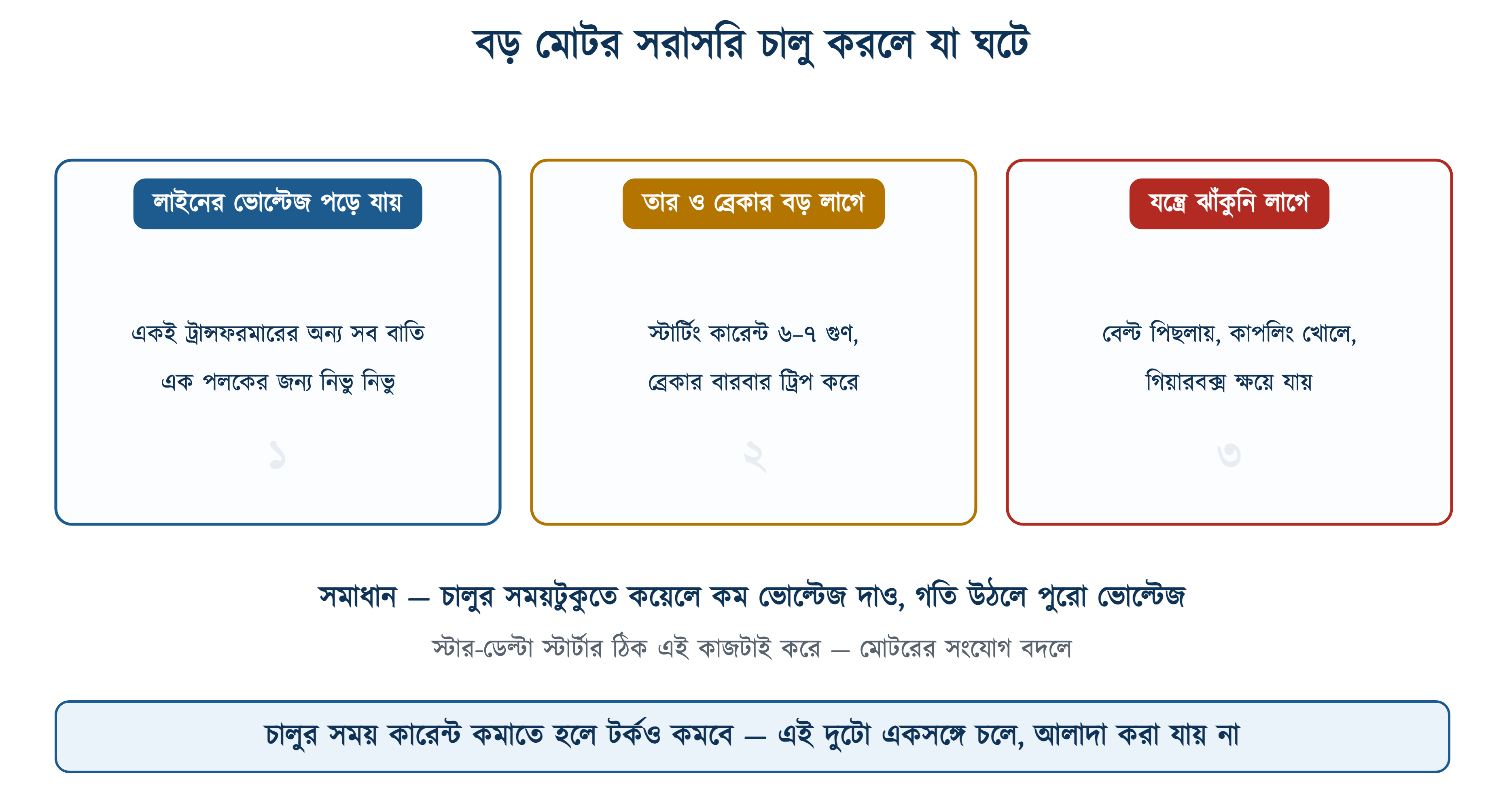
চিত্র ১৪.১: বড় মোটর সরাসরি চালু করার তিনটি খেসারত
চিত্র ১৪.১-এর তিনটি সমস্যার মধ্যে প্রথমটিই সবচেয়ে বেশি অভিযোগ আনে। একই ট্রান্সফরমারে চলা অন্য যন্ত্রগুলো মুহূর্তের জন্য কম ভোল্টেজ পায়; টিউব লাইট নিভে যায়, কম্পিউটার রিস্টার্ট নেয়, অন্য মোটরের কন্টাক্টর ছেড়ে দেয়। বিদ্যুৎ বিতরণকারী প্রতিষ্ঠানও এ কারণেই বড় মোটরে সরাসরি চালু করার অনুমতি দিতে চায় না।
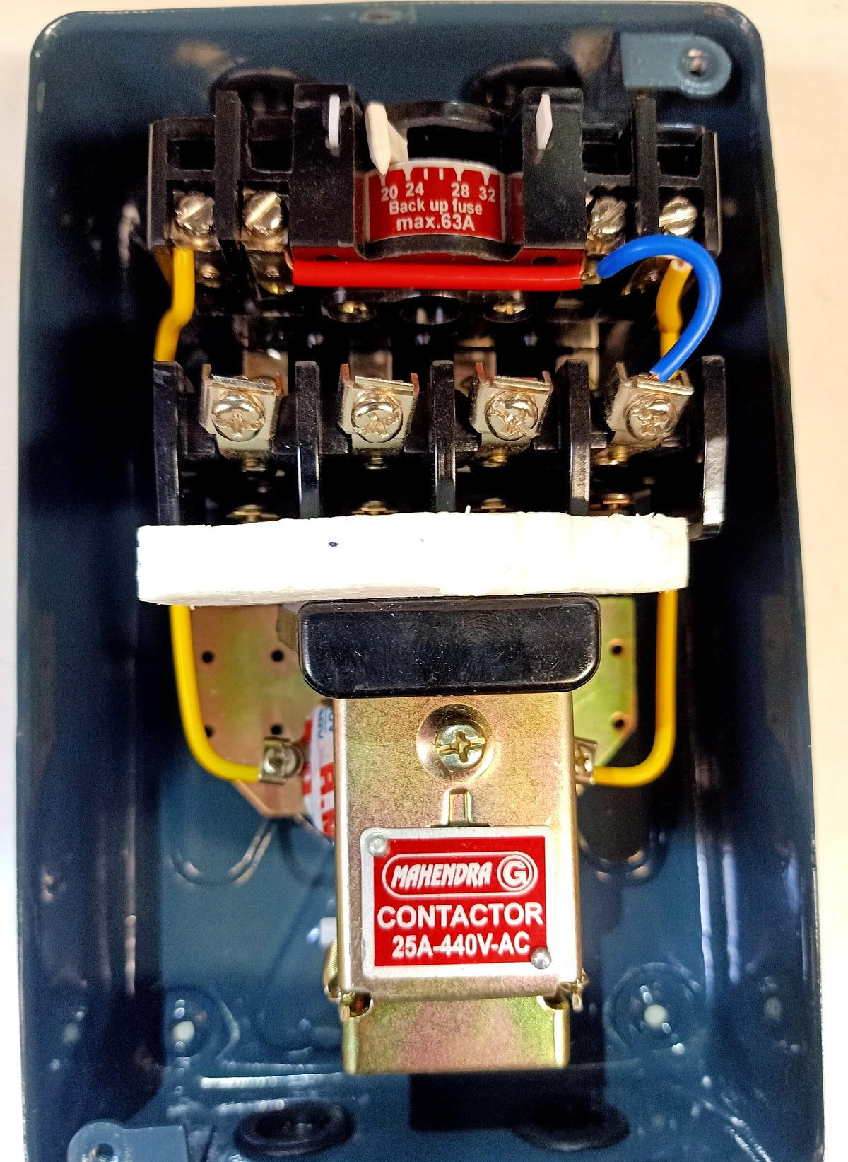 | 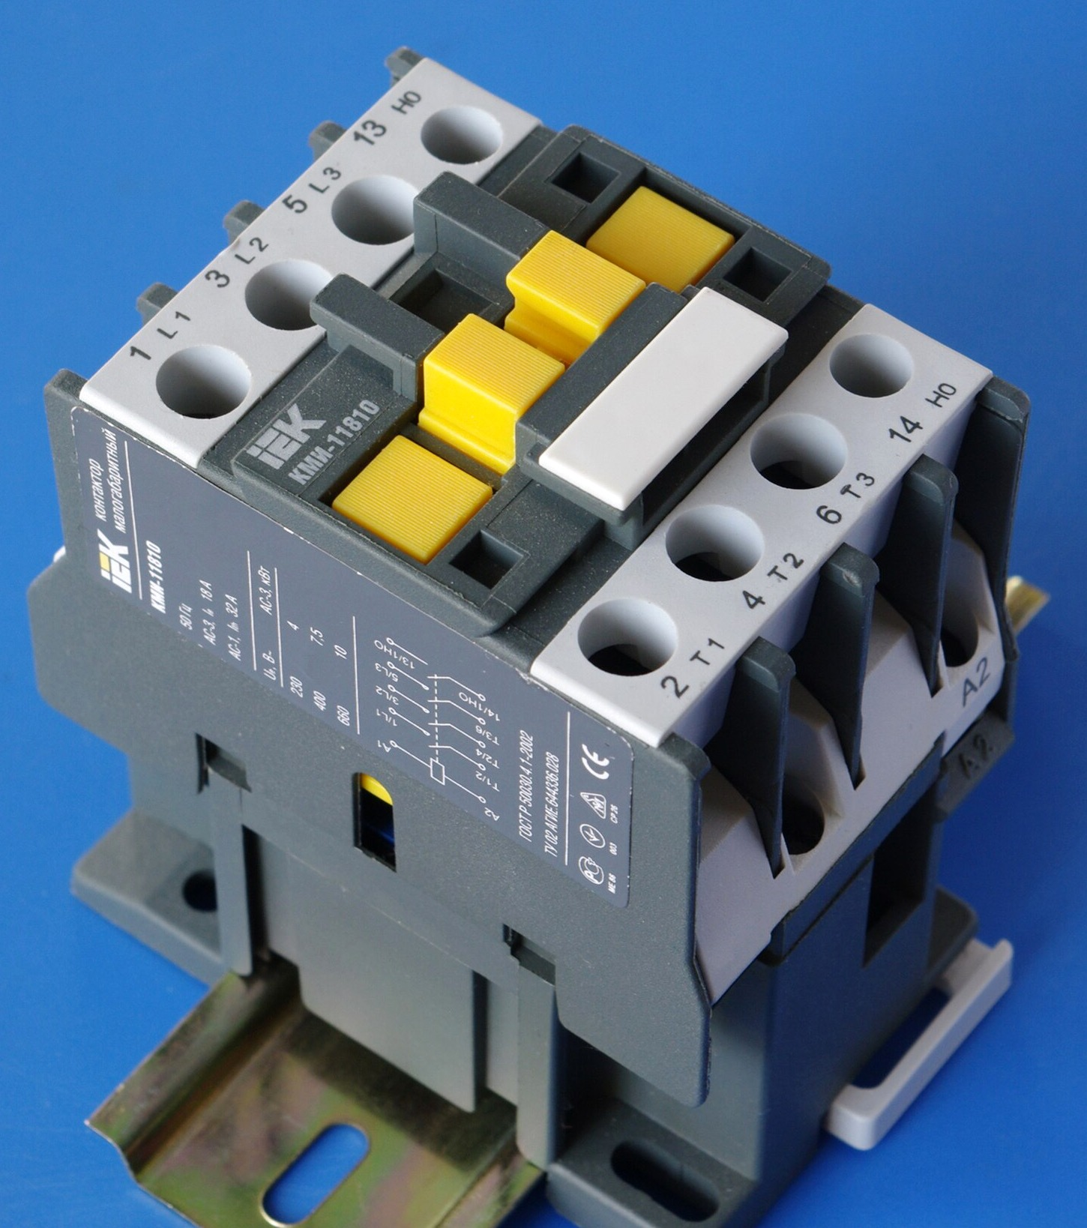 | 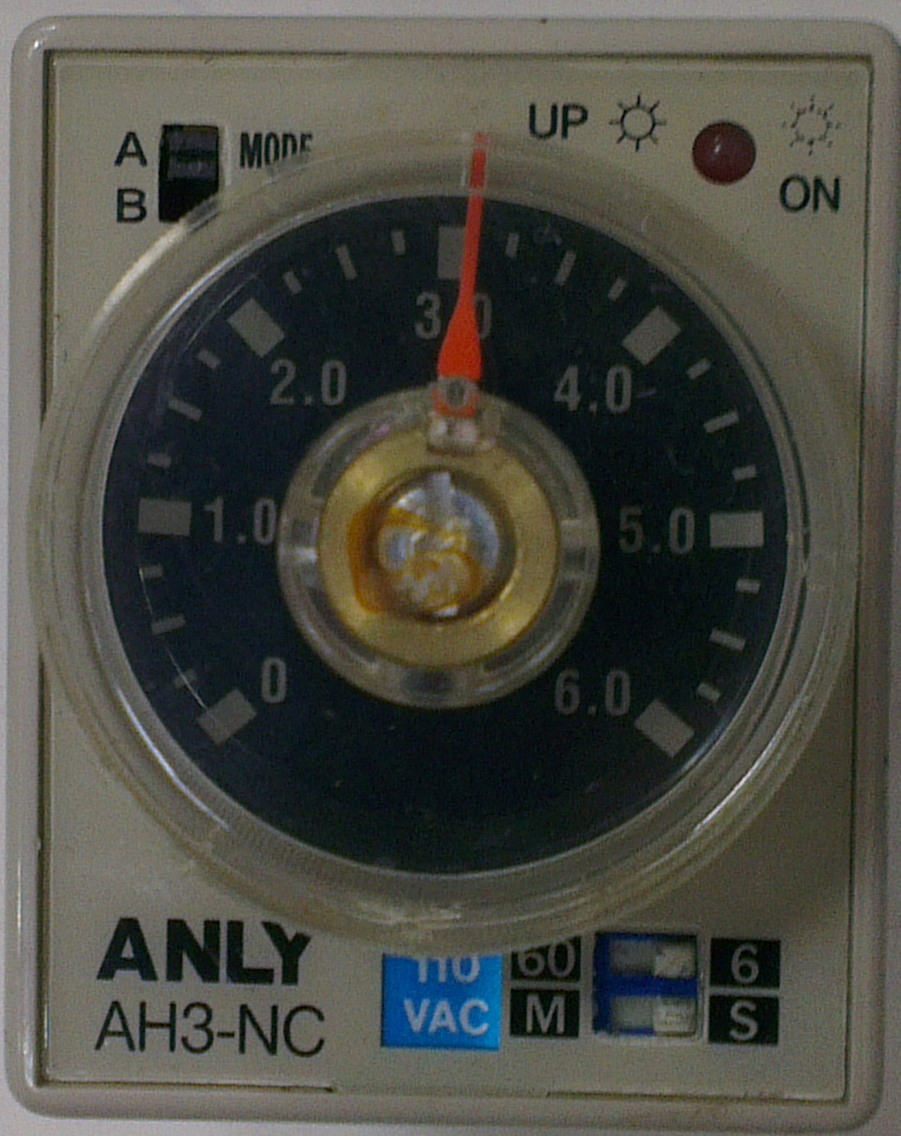
স্টার্টারের ভেতর | কন্টাক্টর — লাগবে তিনটি | টাইমার
চিত্র ১৪.২: যা দিয়ে তৈরি
চিত্র ১৪.২ দেখে একটা ভুল ধারণা হতে পারে — তিনটি কন্টাক্টর মানে তিন গুণ খরচ। আসলে তা নয়। ১৪.৯-এ দেখা যাবে, তিনটির একটিও পুরো মোটরের কারেন্টের মাপের নয়; দুটি ৫৮ শতাংশের আর একটি ৩৩ শতাংশের। সব মিলিয়ে দাম সরাসরি চালুর স্টার্টারের চেয়ে বেশি হয় ঠিকই, কিন্তু তিন গুণ নয়।

১৪.২ স্টার আর ডেল্টা — কয়েলে কত ভোল্ট
পুরো কৌশলটা একটিমাত্র সংখ্যার উপর দাঁড়িয়ে আছে, আর সেটি অধ্যায় ৬-এর ৬.৭.১-এ আগেই এসেছে: ডেল্টায় প্রতিটি কয়েল পায় পুরো লাইন ভোল্টেজ, কিন্তু স্টারে পায় তার ১.৭৩ ভাগের এক ভাগ।
$$V_{ph}\text{ = }\frac{\begin{aligned}V_{L}\end{aligned}}{\begin{aligned}\text{1.732}\end{aligned}}\text{ = }\frac{\begin{aligned}\text{400}\end{aligned}}{\begin{aligned}\text{1.732}\end{aligned}}\text{ = 231 }\text{V}$$
অর্থাৎ ৪০০ ভোল্টের লাইনে স্টার সংযোগে প্রতিটি কয়েলের দুই মাথায় থাকে ২৩১ ভোল্ট — পুরোর প্রায় ৫৮ শতাংশ। এই ০.৫৮ সংখ্যাটি এই অধ্যায়ে বারবার ফিরে আসবে, তাই মনে রাখা ভালো যে এটি আসলে 1 ভাগ 1.73।
নিচের দুই ছবিতে কয়েল তিনটি একই — কেবল তাদের জোড়া দেওয়ার ধরনটা আলাদা। বাঁ পাশে তিনটির এক প্রান্ত একসঙ্গে বেঁধে দেওয়া হয়েছে; ওই বিন্দুটিকে বলে নিউট্রাল পয়েন্ট, কেউ কেউ স্টার পয়েন্টও বলেন। ডান পাশে তিনটি কয়েল জোড়া লেগে ত্রিভুজ হয়েছে, আর ত্রিভুজের তিন কোণ গেছে তিন লাইনে।
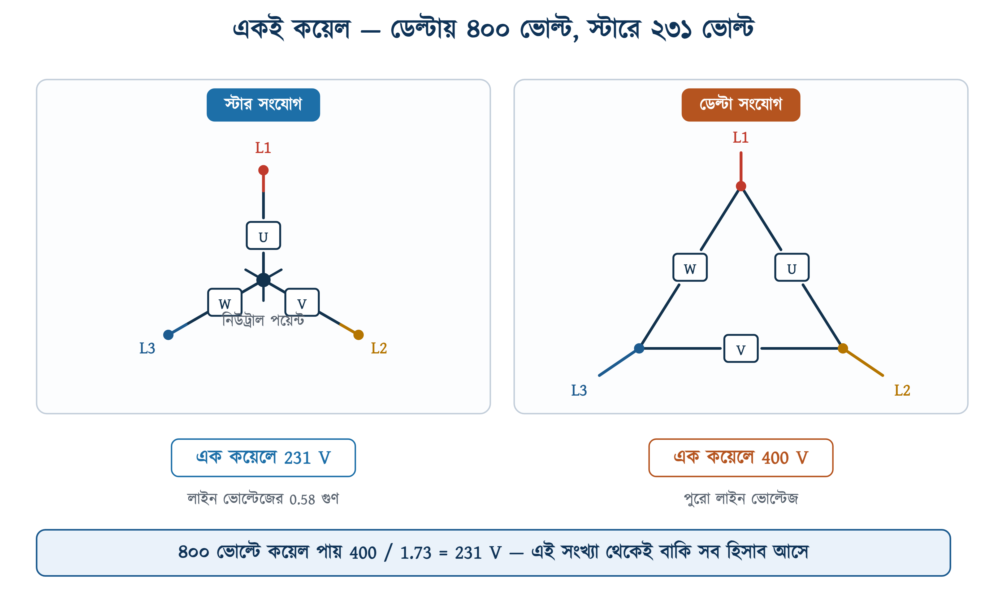
চিত্র ১৪.৩: একই কয়েল — ডেল্টায় পুরো ভোল্টেজ, স্টারে ৫৮ শতাংশ

১৪.২.১ ছয় প্রান্ত ও ডেল্টার তিন কোণ
স্টার-ডেল্টা স্টার্টারে চালাতে হলে মোটরের ছয়টি প্রান্তই টার্মিনাল বাক্সে বের করা থাকতে হবে। ABB-র ক্যাটালগের ভাষায়: মোটরটি ছয় টার্মিনালের কয়েল নিয়ে তৈরি হওয়া চাই। তিন প্রান্তের মোটর — যার স্টার বা ডেল্টা কারখানাতেই বাঁধা — এভাবে চালানো যায় না।
✔ ব্যবহারিক পরামর্শ
পুরোনো বা নেমপ্লেট-হারানো মোটরে ছয় প্রান্তের কোনটি কোন কয়েলের, তা কন্টিনিউইটি টেস্টার দিয়ে বের করা যায়। যে দুটি প্রান্তের মধ্যে কন্টিনিউইটি পাওয়া যায়, সেই দুটিই এক কয়েলের দুই মাথা। তিন জোড়া আলাদা করার পর কোনটিকে U, কোনটিকে V ধরবেন সেটা আপনার ইচ্ছে — কিন্তু জোড়াগুলো গুলিয়ে ফেললে মোটর চালুই হবে না, কেবল গুনগুন করবে।

নিচের ছবির বাঁ পাশে সেই চেনা টার্মিনাল ব্লক। উপরের সারিতে U1, V1, W1 আর নিচের সারিতে W2, U2, V2 — খেয়াল করুন নিচের সারির নামগুলো এক ঘর সরানো। এটি ইচ্ছাকৃত। পিতলের পাত খাড়াভাবে বসালেই U1 ও W2 এক হয়, V1 ও U2 এক হয়, W1 ও V2 এক হয় — আর তাতেই ডেল্টা তৈরি হয়ে যায়।
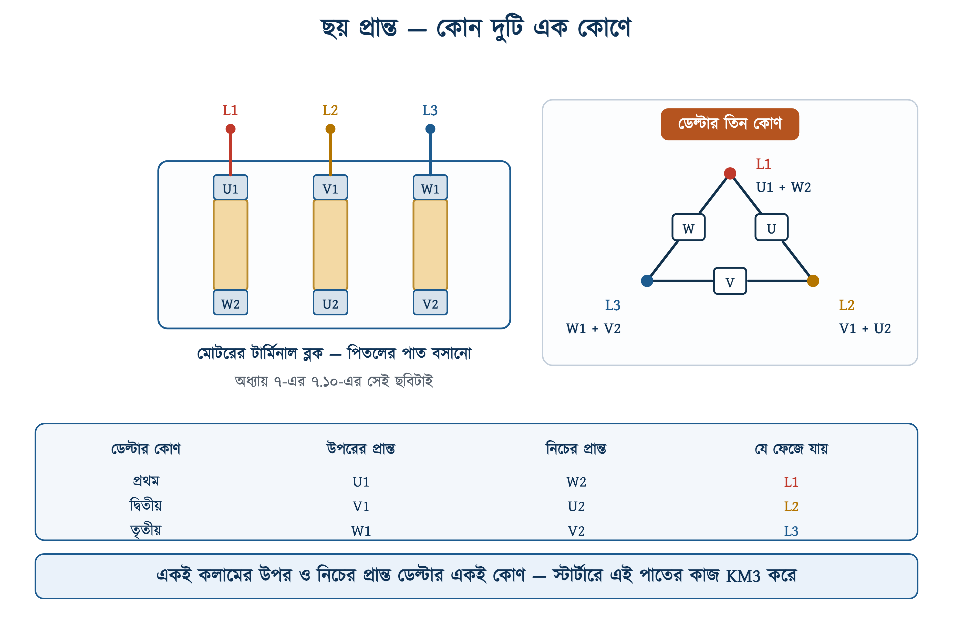
চিত্র ১৪.৪: কোন দুটি প্রান্ত ডেল্টার একই কোণে পড়ে
ডান পাশের ত্রিভুজে সেটাই আরেকভাবে দেখানো। প্রথম কোণে U1 আর W2, দ্বিতীয় কোণে V1 আর U2, তৃতীয় কোণে W1 আর V2। এই তিন জোড়াই এই অধ্যায়ের ভিত্তি; পাওয়ার সার্কিটে KM3 ঠিক এই তিনটি জোড়াই তৈরি করে, পিতলের পাতের বদলে।
ত্রিভুজের তিনটি বাহুই এক একটি কয়েল। U কয়েল বসে L1 আর L2-এর মাঝে, V কয়েল L2 আর L3-এর মাঝে, W কয়েল L3 আর L1-এর মাঝে — অর্থাৎ প্রতিটি কয়েলের দুই মাথায় দুটি আলাদা লাইন, আর তাই পুরো লাইন ভোল্টেজ।

১৪.৩ এক-তৃতীয়াংশের হিসাব
ভোল্টেজ ০.৫৮ গুণ হলে কারেন্ট কত গুণ হবে? কয়েলের কারেন্টও ঠিক ০.৫৮ গুণই হবে, কারণ কয়েলের রোধ ও ইম্পিড্যান্স বদলায়নি। কিন্তু লাইনে যে কারেন্ট যাবে, সেটি আরও কম — এবং এখানেই স্টার-ডেল্টার আসল লাভ।
হিসাবটা চার ধাপে এগোয়, আর তৃতীয় ধাপটিই আসল কথা। ডেল্টায় লাইন কারেন্ট কয়েলের কারেন্টের ১.৭৩ গুণ, কিন্তু স্টারে লাইন কারেন্ট আর কয়েলের কারেন্ট একই — কারণ স্টারে প্রতিটি কয়েল সরাসরি একটি লাইনের সঙ্গে সিরিজে বসে। তাই কয়েলে ০.৫৮ গুণ হলেও লাইনে দাঁড়ায় তার এক-তৃতীয়াংশ।
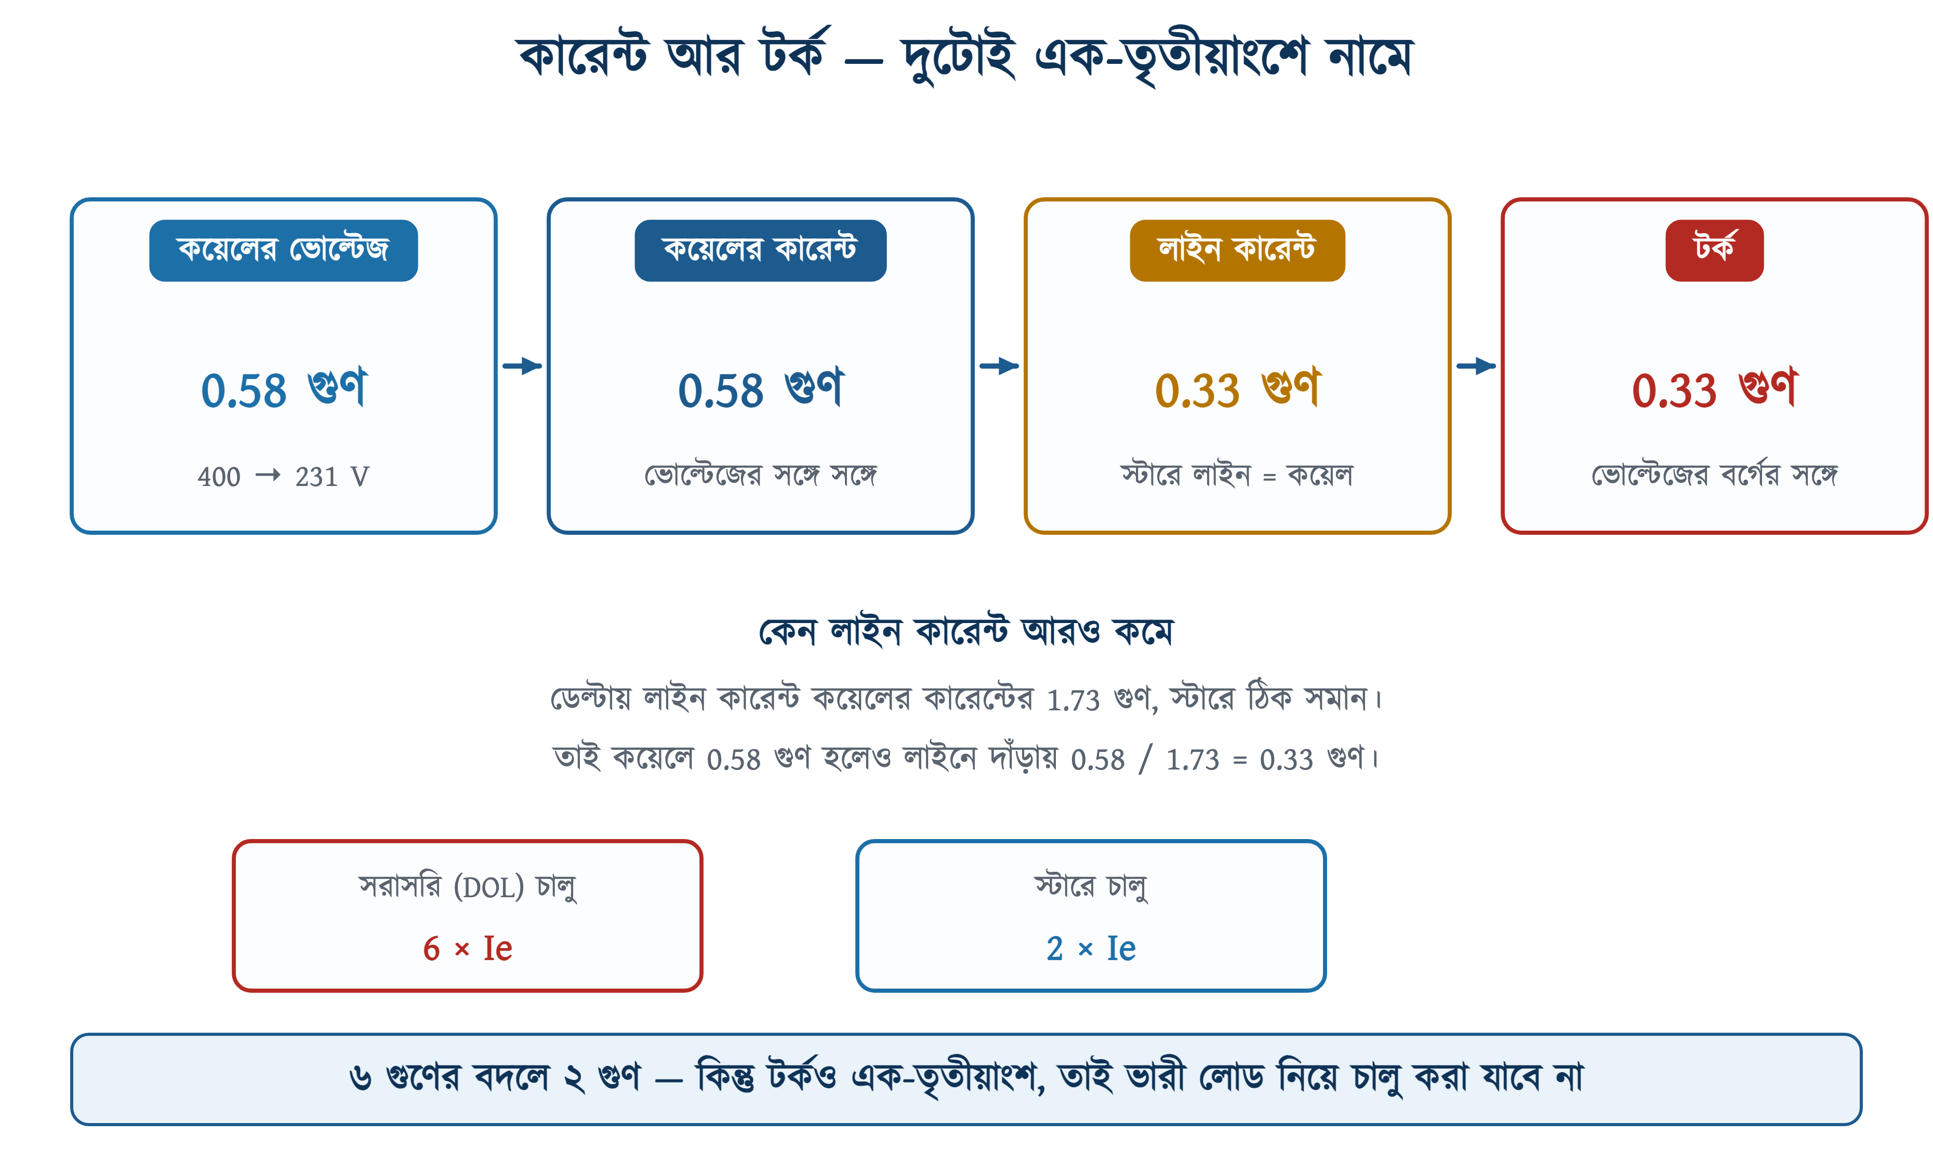
চিত্র ১৪.৫: এক ধাপ থেকে পরের ধাপে — কীভাবে এক-তৃতীয়াংশে নামে
চিত্র ১৪.৫-এর শেষ দুই ধাপের সংখ্যাটি এভাবে আসে:
$$\frac{\begin{aligned}I_{Y}\end{aligned}}{\begin{aligned}I_{D}\end{aligned}}\text{ = }\frac{\begin{aligned}\text{0.577}\end{aligned}}{\begin{aligned}\text{1.732}\end{aligned}}\text{ = 0.333}$$
∑ সূত্র
স্টারে চালু করলে লাইন কারেন্ট সরাসরি চালুর তিন ভাগের এক ভাগ। ABB-র স্টার্টিং কম্বিনেশন ক্যাটালগে কথাটি হুবহু লেখা: চালুর সময় কারেন্টের ঝাপটা সরাসরি চালুর এক-তৃতীয়াংশে নেমে আসে, আর মোটরের টর্কও নেমে আসে সরাসরি চালুর টর্কের এক-তৃতীয়াংশে।

❖ মনে রাখুন
এই এক-তৃতীয়াংশের হিসাব কেবল চালুর মুহূর্তের জন্য। ওই মুহূর্তে মোটর কার্যত একটি শর্ট-করা ট্রান্সফরমার, তার ইম্পিড্যান্স স্থির, তাই কারেন্ট সরাসরি ভোল্টেজের সঙ্গে চলে। গতি ওঠার সঙ্গে সঙ্গে ইম্পিড্যান্স বাড়তে থাকে আর কারেন্ট নামতে থাকে — স্টারেও, ডেল্টাতেও। তাই স্টার অবস্থায় কয়েক সেকেন্ড পর ক্ল্যাম্প মিটারে যে কারেন্ট দেখবেন, সেটি চালুর মুহূর্তের চেয়ে অনেক কম।

উদাহরণ ১৪.১
১৫ কিলোওয়াটের একটি তিন ফেজ মোটরের নেমপ্লেটে ফুল-লোড কারেন্ট In = 30 A লেখা। সরাসরি চালু করলে এবং স্টারে চালু করলে লাইন কারেন্ট কত হবে? (চালুর কারেন্ট ফুল-লোডের ৬ গুণ ধরুন।)
প্রদত্ত : In = 30 A চালুর কারেন্ট = 6 গুণ
নির্ণেয় : সরাসরি চালুর কারেন্ট = ? স্টারে চালুর কারেন্ট = ?
সমাধান :
$$I_{DOL}\text{ = 6 }\text{×}\text{ 30 = 180 }\text{A}$$
$$I_{Y}\text{ = }\frac{\begin{aligned}\text{180}\end{aligned}}{\begin{aligned}\text{3}\end{aligned}}\text{ = 60 }\text{A}$$
উত্তর : সরাসরি চালু করলে প্রায় 180 A, স্টারে চালু করলে প্রায় 60 A।
১৮০ অ্যাম্পিয়ার আর ৬০ অ্যাম্পিয়ার — পার্থক্যটা কাগজে যতটা, মাঠে তার চেয়ে বেশি। ৬০ অ্যাম্পিয়ারের ঝাপটা সাধারণ লাইনে টের পাওয়াই যায় না, কিন্তু ১৮০ অ্যাম্পিয়ার গোটা কারখানার ভোল্টেজ টেনে নামায়।

১৪.৩.১ টর্কও কমে — আর এটাই আসল সীমা
এবার খারাপ খবরটা। মোটরের টর্ক ভোল্টেজের সঙ্গে সরল অনুপাতে বাড়ে না, বাড়ে ভোল্টেজের বর্গের সঙ্গে। তাই ভোল্টেজ ০.৫৮ গুণ হলে টর্ক হয়:
$$\frac{\begin{aligned}T_{Y}\end{aligned}}{\begin{aligned}T_{D}\end{aligned}}{\text{ = (0.577)}}^{\text{2}}\text{ = 0.333}$$
অর্থাৎ টর্কও এক-তৃতীয়াংশ। কারেন্টের জন্য এটি সুখবর ছিল, টর্কের জন্য এটি সমস্যা। মোটরকে স্টার অবস্থায় লোড নিয়ে গতি তুলতে হবে, অথচ তার হাতে টর্ক আছে মাত্র এক-তৃতীয়াংশ।
নিচের ডান পাশের ছবিতে ছেঁড়া রেখাটি লোডের টর্ক। স্টারের টর্ক-রেখা যদি কোথাও ওই ছেঁড়া রেখার নিচে নেমে যায়, মোটর সেখানেই আটকে যাবে — গতি আর বাড়বে না, কারেন্ট নামবে না, আর কয়েক সেকেন্ডের মধ্যে ওভারলোড রিলে ট্রিপ করবে। ABB-র ক্যাটালগে শর্তটি এভাবে লেখা: স্টার অবস্থায় লোডের টর্ক সব গতিতেই মোটরের স্টার-টর্কের নিচে থাকতে হবে।
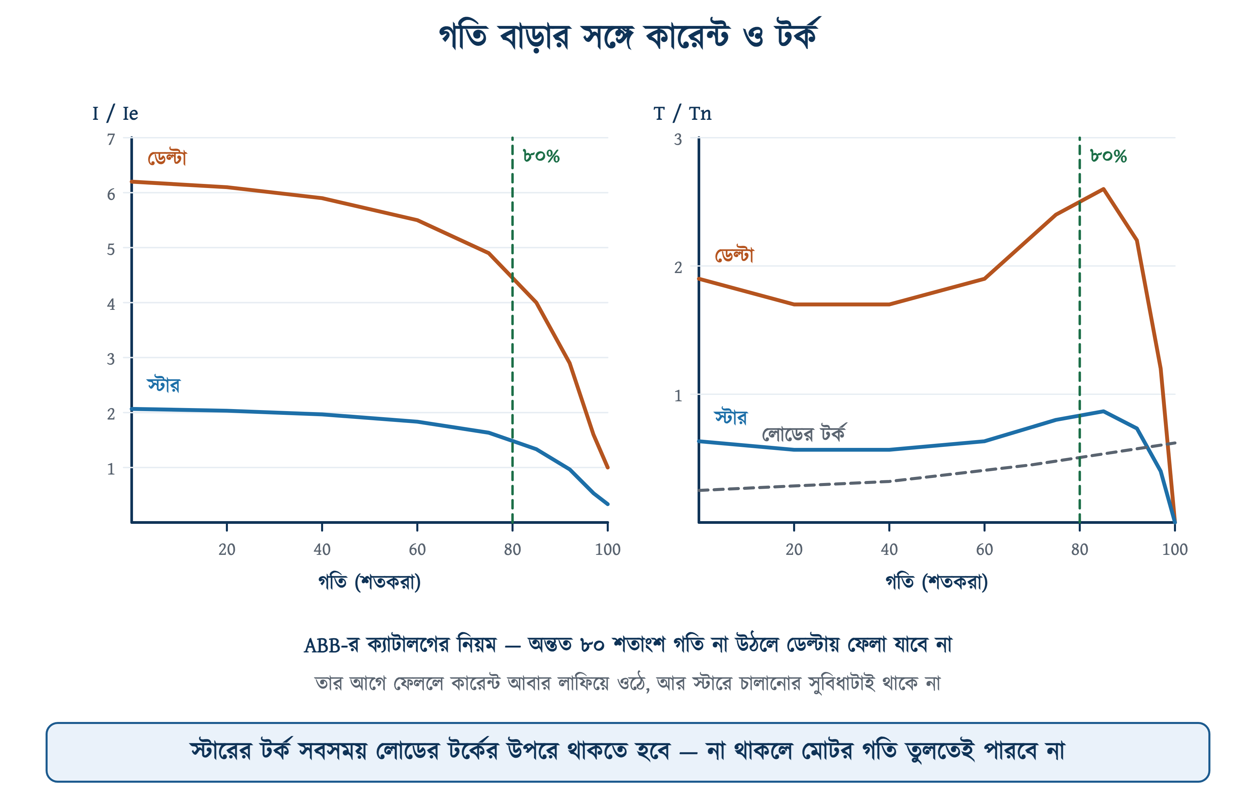
চিত্র ১৪.৬: গতি বাড়ার সঙ্গে কারেন্ট ও টর্ক — স্টার ও ডেল্টায়
❖ মনে রাখুন
ছবির সবুজ ছেঁড়া দাগটি ৮০ শতাংশ গতির জায়গায়। একই ABB ক্যাটালগের নিয়ম — অতি উঁচু কারেন্ট-চূড়া এড়াতে স্টার-ডেল্টা বদলের মুহূর্তে অন্তত ৮০ শতাংশ গতি উঠে থাকতে হবে। তার আগে বদলে ফেললে মোটর প্রায় থেমে থাকা অবস্থাতেই পুরো ভোল্টেজ পাবে, আর তখন কারেন্ট সরাসরি চালুর সমানই উঠবে — অর্থাৎ পুরো আয়োজনটাই বৃথা।

১৪.৩.২ কোন কাজে চলে, কোনটিতে চলে না
উপরের টর্কের হিসাবটাই ঠিক করে দেয় স্টার-ডেল্টা কোথায় ব্যবহার করা যাবে। যে লোড খালি অবস্থায় বা হালকা অবস্থায় চালু হয় এবং যার জড়তা কম, সেখানে চলে। যে লোড শুরু থেকেই পুরো ভার নিয়ে টানতে বলে, সেখানে চলে না।
সারণি ১৪.১: স্টার-ডেল্টা কোথায় খাটে, কোথায় খাটে না
চলে | চলে না
লেদ, ড্রিল, মিলিং — কাটার আগে খালি ঘোরে | লোড-সহ কনভেয়র — বেল্টে মাল থাকা অবস্থায় চালু
সেন্ট্রিফিউগাল পাম্প — ডেলিভারি ভাল্‌ভ বন্ধ রেখে চালু | পজিটিভ ডিসপ্লেসমেন্ট পাম্প — শুরু থেকেই পুরো চাপ
সেন্ট্রিফিউগাল কম্প্রেসর ও ব্লোয়ার | রেসিপ্রোকেটিং কম্প্রেসর — আনলোডার না থাকলে
কাঠ কাটার যন্ত্র — করাত খালি ঘোরে | ক্রাশার ও মিক্সার — ভেতরে মাল রেখে বন্ধ হলে
হালকা ফ্যান ও এক্সহস্ট | হয়েস্ট ও লিফট — বোঝা ঝুলে থাকে

ABB-র ক্যাটালগে উপযুক্ত কাজের তালিকাটি ছোট আর স্পষ্ট — মেশিন টুল, সেন্ট্রিফিউগাল কম্প্রেসর, কাঠের কাজের যন্ত্র। মিল খুঁজলে দেখা যাবে, তিনটিরই জড়তা কম এবং তিনটিই কার্যত খালি অবস্থায় চালু হয়।
সারণির কোন ঘরে কোন যন্ত্র পড়বে, তা অনুমানে ঠিক করার দরকার নেই — টর্কের হিসাব করে দেখে নেওয়া যায়। নিচের উদাহরণটি সেই হিসাবেরই নমুনা।
উদাহরণ ১৪.২
উদাহরণ ১৪.১-এর মোটরটির সরাসরি চালুর টর্ক তার ফুল-লোড টর্কের ১.৮ গুণ। স্টারে চালু করলে টর্ক কত হবে? লোডের টর্ক যদি ফুল-লোড টর্কের ০.৪ গুণ হয়, মোটর কি গতি তুলতে পারবে?
প্রদত্ত : Td = 1.8 গুণ লোডের টর্ক = 0.4 গুণ
নির্ণেয় : Ty = ? গতি উঠবে কি না = ?
সমাধান :
$$T_{Y}\text{ = }\frac{\begin{aligned}\text{1.8}\end{aligned}}{\begin{aligned}\text{3}\end{aligned}}\text{ = 0.60}$$
$$\text{0.60 > 0.40}$$
উত্তর : স্টারে টর্ক ফুল-লোড টর্কের ০.৬০ গুণ, আর লোডের টর্ক ০.৪০ গুণ। টর্ক বেশি, তাই মোটর গতি তুলতে পারবে।
তফাতটা কিন্তু বেশি নয় — ০.৬০ আর ০.৪০। লোড যদি সামান্য ভারী হয়ে ০.৬৫ গুণে পৌঁছায়, মোটর স্টার অবস্থাতেই আটকে থাকবে। তাই এই হিসাবটা কেবল কাগজে করলে হয় না; প্যানেল চালু করে স্টার অবস্থায় কারেন্ট মেপে দেখতে হয়, সে কথা ১৪.১০.২-এ আছে।

⚠ নিরাপত্তা সতর্কতা
হয়েস্ট, লিফট বা ক্রেনে স্টার-ডেল্টা কখনো ব্যবহার করবেন না। বোঝা ঝুলে থাকা অবস্থায় স্টারের এক-তৃতীয়াংশ টর্ক বোঝা ধরে রাখতে না-ও পারে, আর তখন মোটর উল্টো দিকে ঘুরতে শুরু করবে — বোঝা নেমে আসবে। এসব জায়গায় সরাসরি চালু, নয়তো ভেরিয়েবল ফ্রিকোয়েন্সি ড্রাইভ।

১৪.৩.৩ কত বড় মোটরে দরকার হয়
কোন মাপ থেকে স্টার-ডেল্টা ধরতে হবে, তার কোনো মানসম্মত সীমা নেই। বিএনবিসি ২০১২ পার্ট ৮ অধ্যায় ১-এর ১.৩.২৭ ধারা মোটরের সুরক্ষা নিয়ে বললেও স্টার্টারের ধরন নিয়ে কিছু বলে না — সে কথা অধ্যায় ৯-এও বলা হয়েছিল। মাঠের প্রচলিত হিসাব হলো, ৭.৫ কিলোওয়াটের (১০ অশ্বশক্তি) উপরে গেলে সরাসরি চালু করা নিয়ে ভাবতে হয়, আর তখন লাইনের অবস্থা ও লোডের ধরন দেখে সিদ্ধান্ত নিতে হয়।
বিদ্যুৎ বিতরণকারী প্রতিষ্ঠানের শর্তও দেখে নেওয়া দরকার। অনেক জায়গায় নির্দিষ্ট মাপের উপরে সরাসরি চালু করা লিখিতভাবে নিষিদ্ধ, আর সংযোগ নেওয়ার সময় সেটি পরীক্ষা করা হয়।

১৪.৪ মোটর উপযুক্ত কি না — নেমপ্লেট পড়া
সার্কিট আঁকার আগে একটিই জিনিস মিলিয়ে নিতে হয়, আর এটি মিলিয়ে না নিলে বাকি সব পরিশ্রম নষ্ট। শর্তটি ABB-র ক্যাটালগে এক বাক্যে লেখা: ডেল্টা সংযোগে মোটরের নির্ধারিত ভোল্টেজ লাইনের ভোল্টেজের সমান হতে হবে।
নেমপ্লেটে ভোল্টেজ সবসময় দুটি সংখ্যায় লেখা থাকে, যেমন 400 / 690 V। এর মানে — মোটরটি ৪০০ ভোল্টে ডেল্টায় চলবে, আর ৬৯০ ভোল্টে স্টারে। অধ্যায় ৭-এর ৭.১০-এ এই পড়ার নিয়ম আলোচনা করা হয়েছে। বাংলাদেশে লাইন ভোল্টেজ ৪০০, তাই নেমপ্লেটের ছোট সংখ্যাটি ৪০০ হওয়া চাই।
সারণি ১৪.২: নেমপ্লেট দেখে সিদ্ধান্ত
নেমপ্লেটে লেখা | ৪০০ ভোল্ট লাইনে | স্টার-ডেল্টা চলবে?
400 / 690 V | ডেল্টায় চলার কথা | হ্যাঁ — এটিই ঠিক মোটর
230 / 400 V | স্টারে চলার কথা | না — ডেল্টায় দিলে কয়েল পুড়বে
400 V, তিন প্রান্ত | কারখানাতেই বাঁধা | না — ছয় প্রান্ত নেই
690 / 1200 V | কোনোটাই নয় | না — ভুল ভোল্টেজের মোটর

⚠ নিরাপত্তা সতর্কতা
230/400 V লেখা মোটরকে ৪০০ ভোল্ট লাইনে ডেল্টায় ফেলে দিলে প্রতিটি কয়েল ২৩০-এর জায়গায় ৪০০ ভোল্ট পাবে — প্রায় ১.৭৩ গুণ। কয়েল কয়েক মিনিটেই পুড়বে, আর ইনসুলেশন গলে গেলে মেরামত মানে রি-ওয়াইন্ডিং। স্টার-ডেল্টা প্যানেল লাগানোর আগে নেমপ্লেটের ছোট ভোল্টেজটি লাইন ভোল্টেজের সমান কি না, সেটি লিখে নিয়ে তারপর কাজ শুরু করুন।

১৪.৫ পাওয়ার সার্কিট
এবার সংযোগ। তিনটি কন্টাক্টরের কাজ আলাদা আলাদা, আর নাম তাদের কাজ থেকেই এসেছে — ABB-র ক্যাটালগেও এই তিনটি নামই ব্যবহার করা হয়েছে।
• KM1 — লাইন কন্টাক্টর। মোটরের উপরের সারি U1, V1, W1-এ তিন ফেজ পৌঁছে দেয়। স্টার ও ডেল্টা — দুই অবস্থাতেই এটি টানা থাকে।
• KM2 — স্টার কন্টাক্টর। নিচের সারি W2, U2, V2-কে একসঙ্গে শর্ট করে নিউট্রাল পয়েন্ট তৈরি করে। কেবল চালুর সময়টুকু টানা থাকে।
• KM3 — ডেল্টা কন্টাক্টর। নিচের সারিকে তিন ফেজে জুড়ে দেয়, অর্থাৎ পিতলের পাতের কাজটা করে। গতি ওঠার পর থেকে টানা থাকে।
সারণি ১৪.৩: দুই অবস্থায় প্রতিটি কয়েল কোথায় বসে
কয়েল | স্টার অবস্থায় দুই মাথায় | ডেল্টা অবস্থায় দুই মাথায়
U (U1 – U2) | L1 আর নিউট্রাল পয়েন্ট | L1 আর L2
V (V1 – V2) | L2 আর নিউট্রাল পয়েন্ট | L2 আর L3
W (W1 – W2) | L3 আর নিউট্রাল পয়েন্ট | L3 আর L1

সারণিটি পুরো অধ্যায়ের সারমর্ম। স্টার অবস্থায় প্রতিটি কয়েলের এক মাথা একটি লাইনে আর অন্য মাথা নিউট্রাল পয়েন্টে; ডেল্টায় দুই মাথাই দুই আলাদা লাইনে। নিচের সার্কিটটি এই দুই অবস্থার মধ্যে যাতায়াত করা ছাড়া আর কিছুই করে না।
❖ মনে রাখুন
নিচের ছবিতে তিনটি জায়গায় আধা-বৃত্তের লাফ আঁকা হয়েছে। এই বইয়ের নিয়ম অধ্যায় ১২ থেকেই চলে আসছে — ভরাট বিন্দু মানে জোড়া, আর লাফ মানে কেবল পেরিয়ে যাওয়া। নিচের সারির তিনটি নোডে তিন দিক থেকে তার এসে মেলে, তাই সমতল কাগজে ক্রসিং এড়ানোর কোনো উপায় নেই; সত্যিকারের প্যানেল-ডায়াগ্রামেও এই ক্রসিং থাকে।

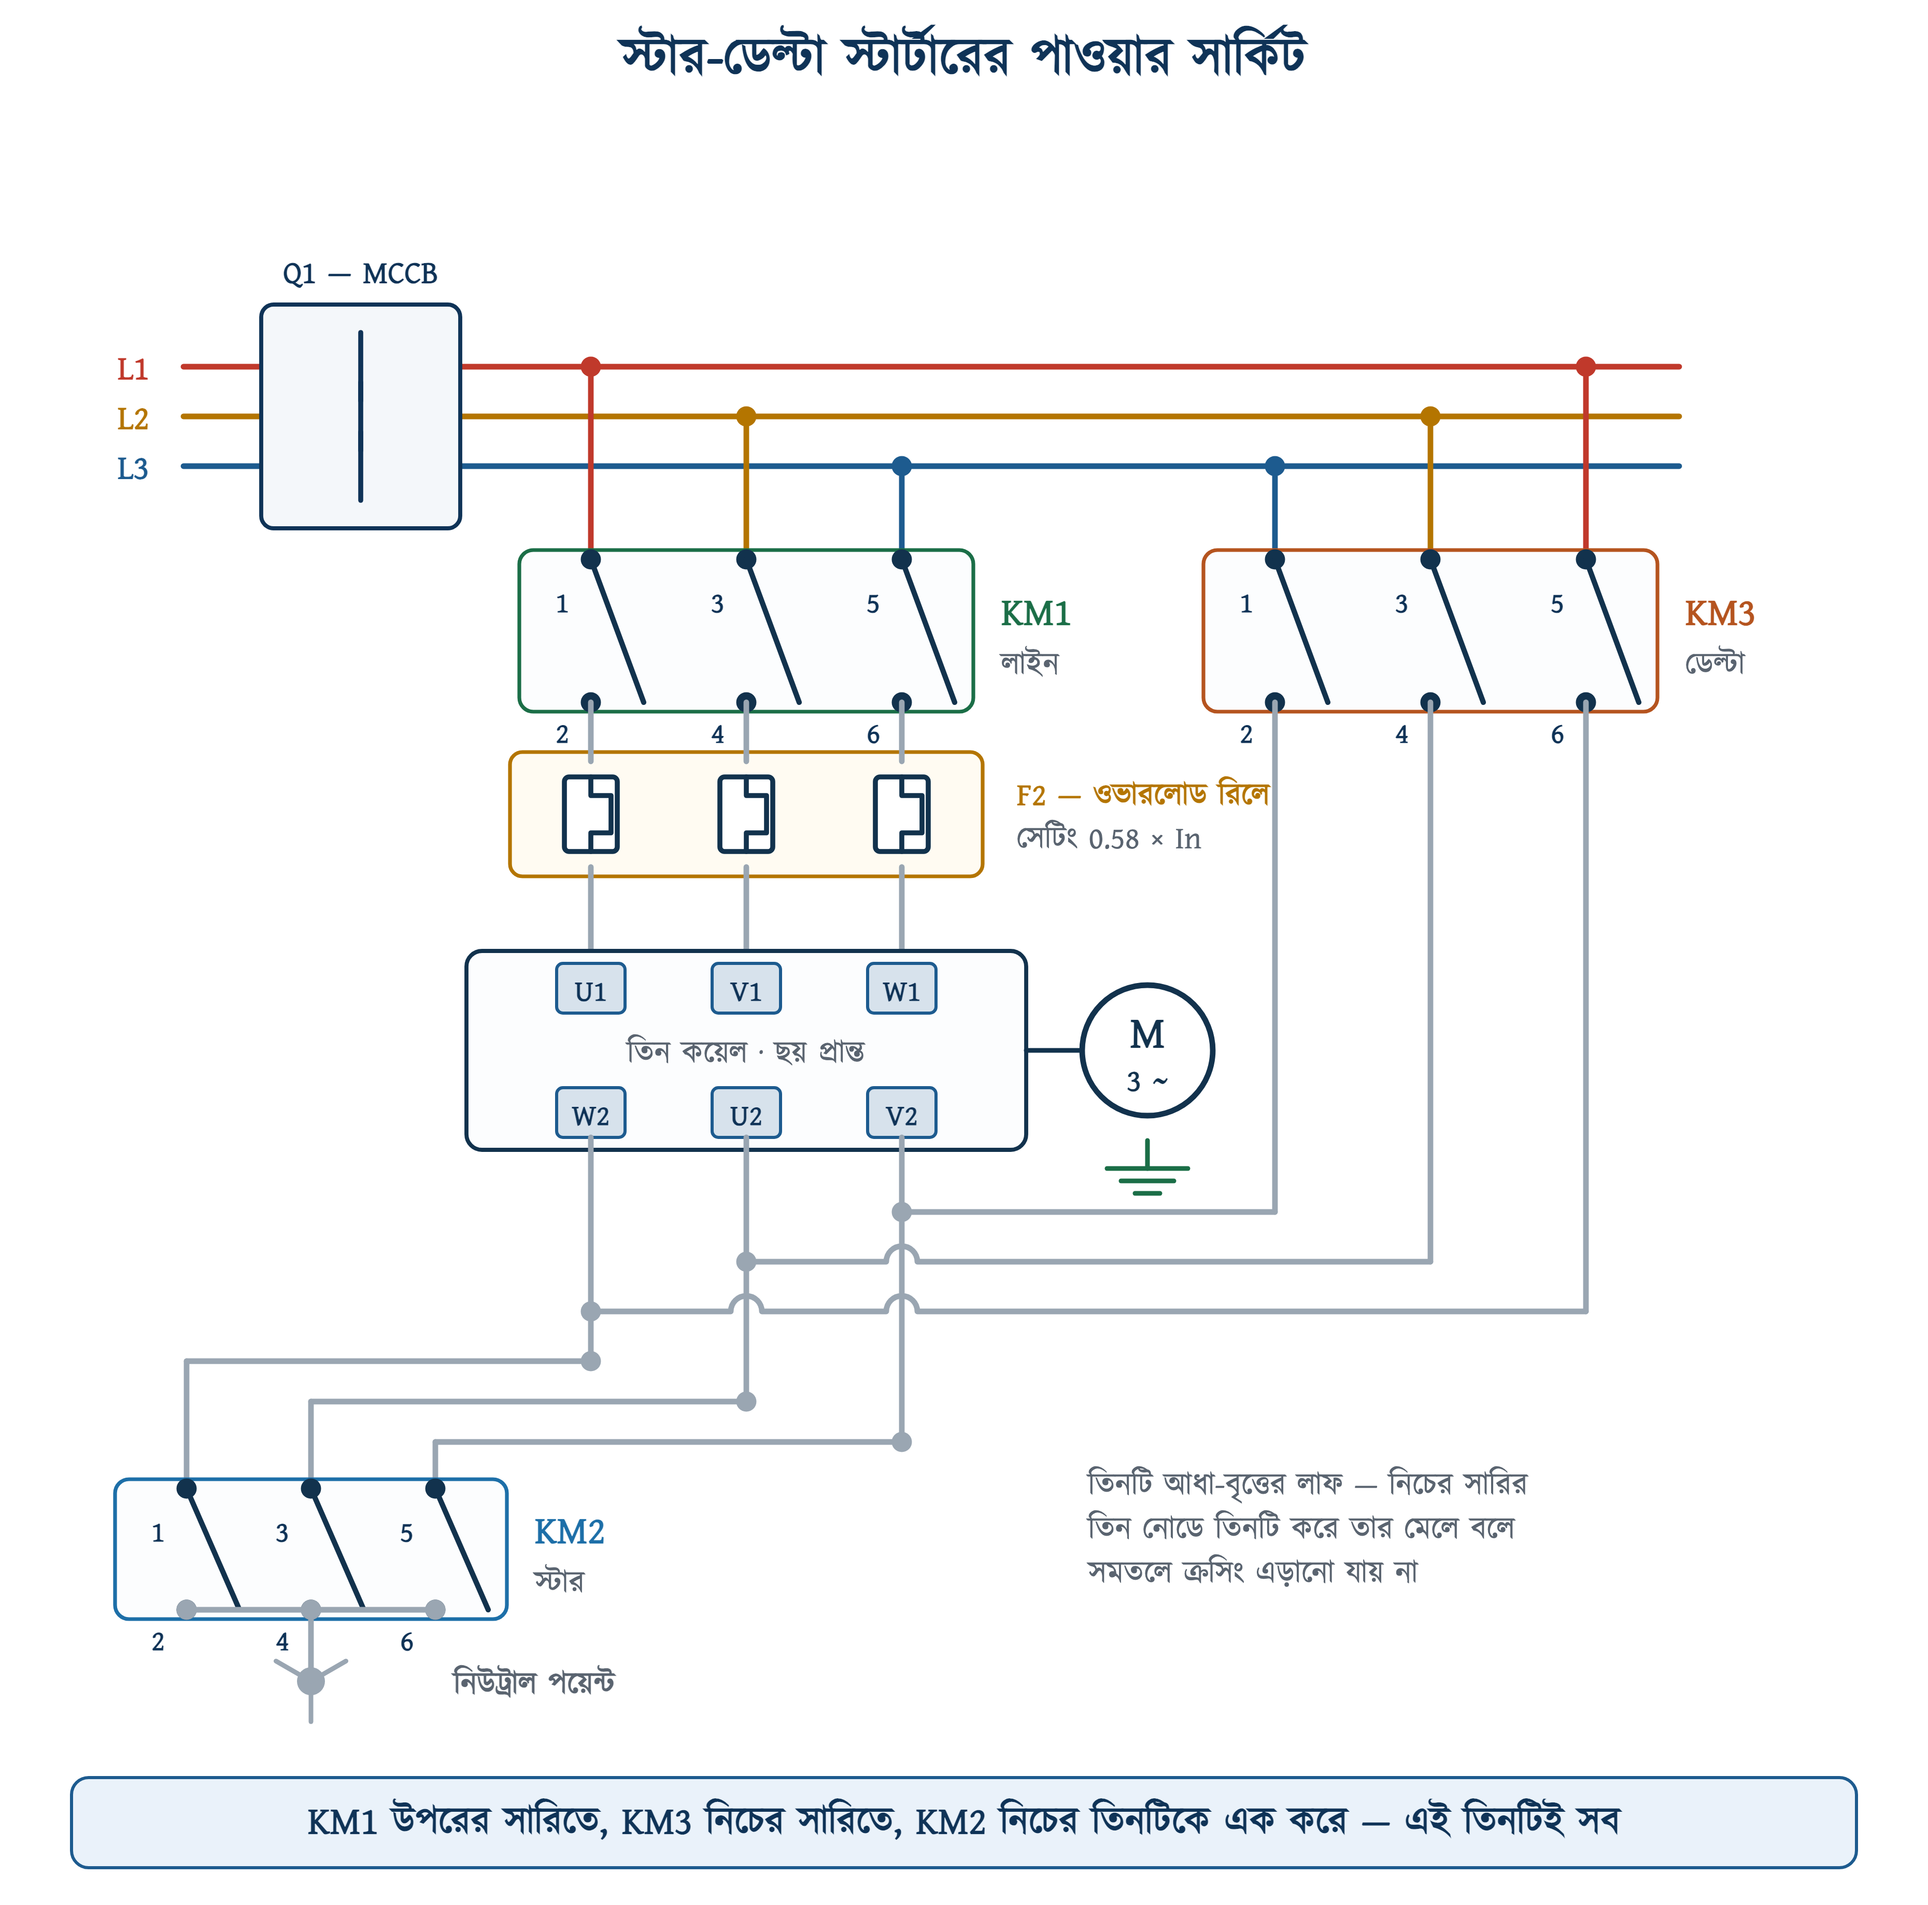
চিত্র ১৪.৭: স্টার-ডেল্টা স্টার্টারের পাওয়ার সার্কিট
চিত্র ১৪.৭-এ তিনটি জিনিস লক্ষ করার মতো। এক, KM1 থেকে বেরিয়ে কারেন্ট ওভারলোড রিলে F2-এর ভেতর দিয়ে মোটরের উপরের সারিতে যায় — F2 লাইনে নয়, কয়েলের পথে বসেছে; কেন, সে হিসাব ১৪.৯.১-এ। দুই, KM3-এর তিনটি পোল বাঁ থেকে ডানে L3, L2, L1 বহন করছে, অর্থাৎ ক্রম উল্টে বসানো — এতে তারগুলো নেস্টেড হয় আর একটিও আরেকটাকে কাটে না। তিন, নিচের তিনটি নোডের প্রত্যেকটিতে তিনটি করে তার এসে মেলে: মোটরের প্রান্ত, KM2 আর KM3।

১৪.৫.১ স্টার অবস্থা
বোতাম চাপার পর প্রথম কয়েক সেকেন্ড KM1 আর KM2 টানা থাকে, KM3 ছাড়া থাকে।
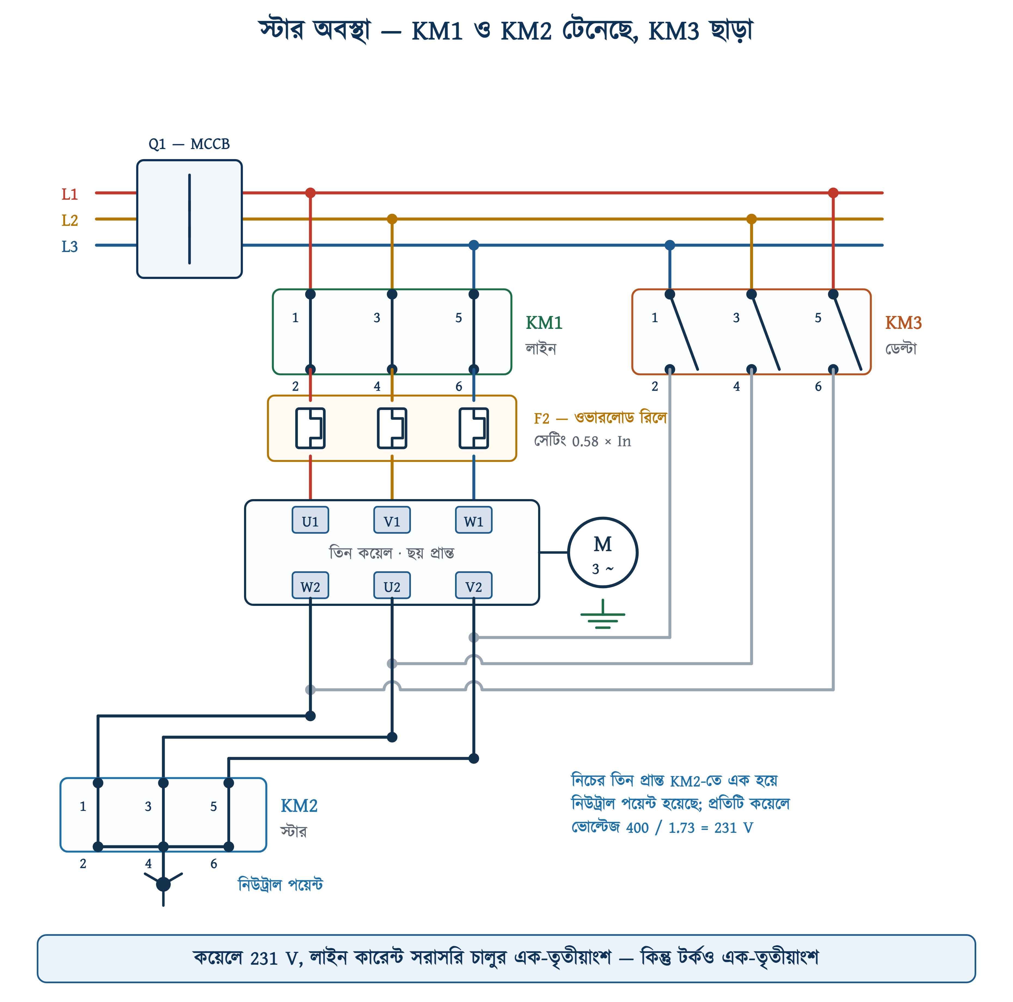
চিত্র ১৪.৮: স্টার অবস্থা — KM1 ও KM2 টানা
চিত্র ১৪.৮-এ কারেন্টের পথটা ধরে হাঁটুন। L1 থেকে Q1 হয়ে KM1-এর প্রথম পোলে, সেখান থেকে F2 হয়ে মোটরের U1-এ। U কয়েলের ভেতর দিয়ে U2-তে। U2 এখন KM2-এর ভেতর দিয়ে V2 ও W2-এর সঙ্গে জোড়া — অর্থাৎ নিউট্রাল পয়েন্টে। তাই U কয়েলটি আসলে L1 আর নিউট্রাল পয়েন্টের মাঝে বসে আছে, আর তার দুই মাথায় ভোল্টেজ ২৩১।

১৪.৫.২ ডেল্টা অবস্থা
সময় শেষ হলে KM2 ছাড়ে, আর তার ঠিক পরেই KM3 টানে।
নিচের ছবিতে একই U কয়েলটি আবার ধরুন। U1-এ আগের মতোই L1 আসছে, KM1 আর F2 হয়ে। কিন্তু U2-তে এখন আর নিউট্রাল পয়েন্ট নেই — KM3-এর মাঝের পোল দিয়ে L2 এসে হাজির। অর্থাৎ U কয়েলটি এখন L1 আর L2-এর মাঝে, আর তার দুই মাথায় পুরো ৪০০ ভোল্ট।
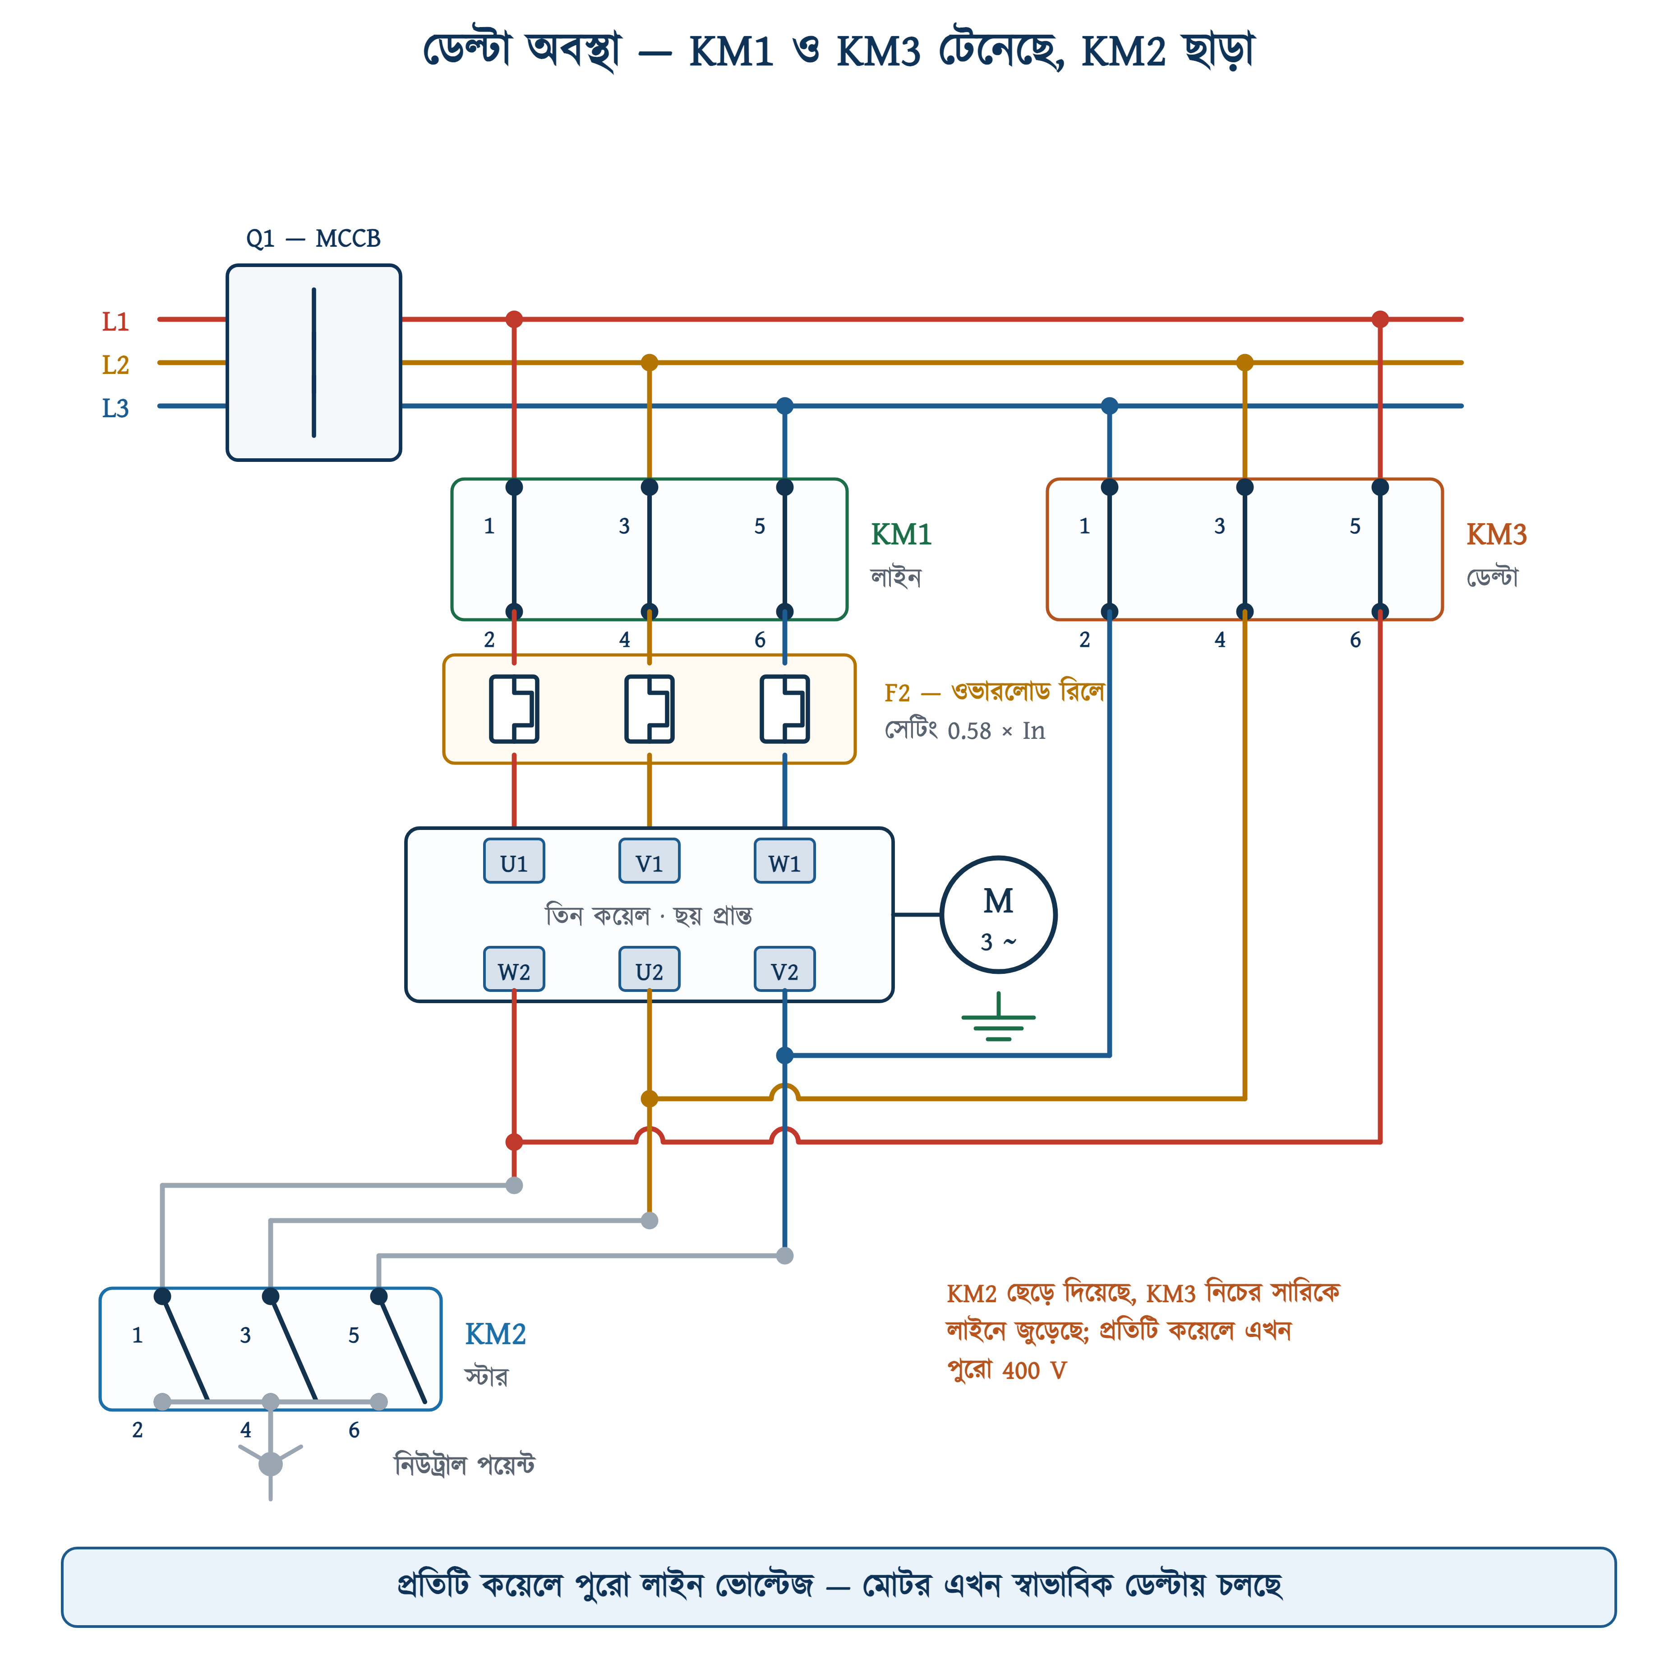
চিত্র ১৪.৯: ডেল্টা অবস্থা — KM1 ও KM3 টানা

১৪.৫.৩ ঘোরার দিক কি বদলে যায়
এটি একটি ন্যায্য প্রশ্ন, আর উত্তরটি জেনে রাখা জরুরি। অধ্যায় ১২-এ দেখা গিয়েছিল, ফেজের ক্রম বদলালে মোটর উল্টো দিকে ঘোরে। স্টার থেকে ডেল্টায় গেলে তো প্রতিটি কয়েলের সংযোগই বদলে যাচ্ছে — তাহলে বদলের মুহূর্তে মোটর কি উল্টো দিকে ঘুরতে চাইবে?
সারণি ১৪.৩ দেখলেই উত্তর মেলে। স্টারে U কয়েল পায় L1 আর নিউট্রাল পয়েন্টের মধ্যকার ভোল্টেজ; ডেল্টায় পায় L1 আর L2-এর মধ্যকার ভোল্টেজ। লাইন ভোল্টেজ ফেজ ভোল্টেজের চেয়ে ৩০ ডিগ্রি আগে থাকে — কিন্তু তিন কয়েলের ক্ষেত্রেই সমান ৩০ ডিগ্রি। তিনটিই সমানভাবে সরে যাওয়া মানে তাদের পারস্পরিক ক্রম অবিকৃত। তাই ঘূর্ণিয়মান ক্ষেত্রের দিকও বদলায় না।
⚠ নিরাপত্তা সতর্কতা
তবে শর্ত একটাই — KM3-এর তারগুলো সারণি ১৪.৩ অনুযায়ীই বসাতে হবে: নিচের সারির প্রথম প্রান্তে L1, দ্বিতীয়তে L2, তৃতীয়তে L3। কেউ যদি দুটি তার অদল-বদল করে বসায়, ডেল্টার ক্রম উল্টে যাবে। তখন যা ঘটে তা সাধারণ উল্টো ঘোরা নয় — পুরো গতিতে ছোটা মোটর হঠাৎ উল্টো ক্ষেত্র পায়, অর্থাৎ প্লাগিং (অধ্যায় ১২-এর ১২.৮)। কারেন্ট আকাশ ছোঁয়, কাপলিং ছিঁড়তে পারে। চালুর আগে KM3-এর তিনটি তার দুবার মিলিয়ে নিন।

১৪.৬ দুটো একসঙ্গে টানলে — ইন্টারলক
অধ্যায় ১২-এর মূল বিপদটি এখানেও আছে, কেবল চেহারা একটু আলাদা। KM2 নিচের তিন প্রান্তকে এক করে, আর KM3 ওই তিন প্রান্তকেই তিন আলাদা ফেজে জুড়ে দেয়। দুটো একসঙ্গে টানলে তিন ফেজ এক বিন্দুতে মিলে যাবে।
ইন্টারলকের ব্যবস্থাটা অধ্যায় ১২-এর ১২.৪-এ যা শেখা হয়েছিল, হুবহু তাই — কেবল এখানে জোড়াটা KM2 আর KM3-এর মধ্যে। KM2-এর NC কন্টাক্ট 21-22 বসে KM3-এর কয়েলের পথে, আর KM3-এর 21-22 বসে KM2-এর কয়েলের পথে। ABB-র YKA স্টার্টারের বর্ণনাতেও ঠিক এই কথাই আছে — কারখানা থেকে আসা স্টার্টারে স্টার ও ডেল্টা, দুই কন্টাক্টরেরই বৈদ্যুতিক ইন্টারলক কন্টাক্ট জুড়ে দেওয়া থাকে।
✔ ব্যবহারিক পরামর্শ
21-22 কেন, অন্য কোনো NC কেন নয় — উত্তরটা অধ্যায় ১২-এর ১২.৪.২-এ বিস্তারিত আছে। সংক্ষেপে: 21-22 একটি মিরর কন্টাক্ট, অর্থাৎ মেইন কন্টাক্ট ওয়েল্ড হয়ে আটকে গেলেও এটি বন্ধ হতে পারে না। সাধারণ NC হলে সেই নিশ্চয়তা নেই। স্টার-ডেল্টায় KM2-এর কন্টাক্ট ওয়েল্ড হওয়া বিরল ঘটনা নয়, কারণ প্রতিবার বদলের সময় সে-ই কারেন্ট ভাঙে।

নিচের ছবির লাল পথটি অনুসরণ করুন। KM3 উপর থেকে L1, L2, L3 নামিয়ে এনেছে নিচের তিন প্রান্তে; KM2 ঠিক ওই তিন প্রান্তকেই একসঙ্গে বেঁধে দিয়েছে। মাঝখানে কোনো কয়েল নেই, কোনো লোড নেই — কেবল কয়েক ইঞ্চি তামার তার আর দুই জোড়া কন্টাক্ট। এটি ফেজ-টু-ফেজ নয়, তিন ফেজেরই সরাসরি শর্ট।
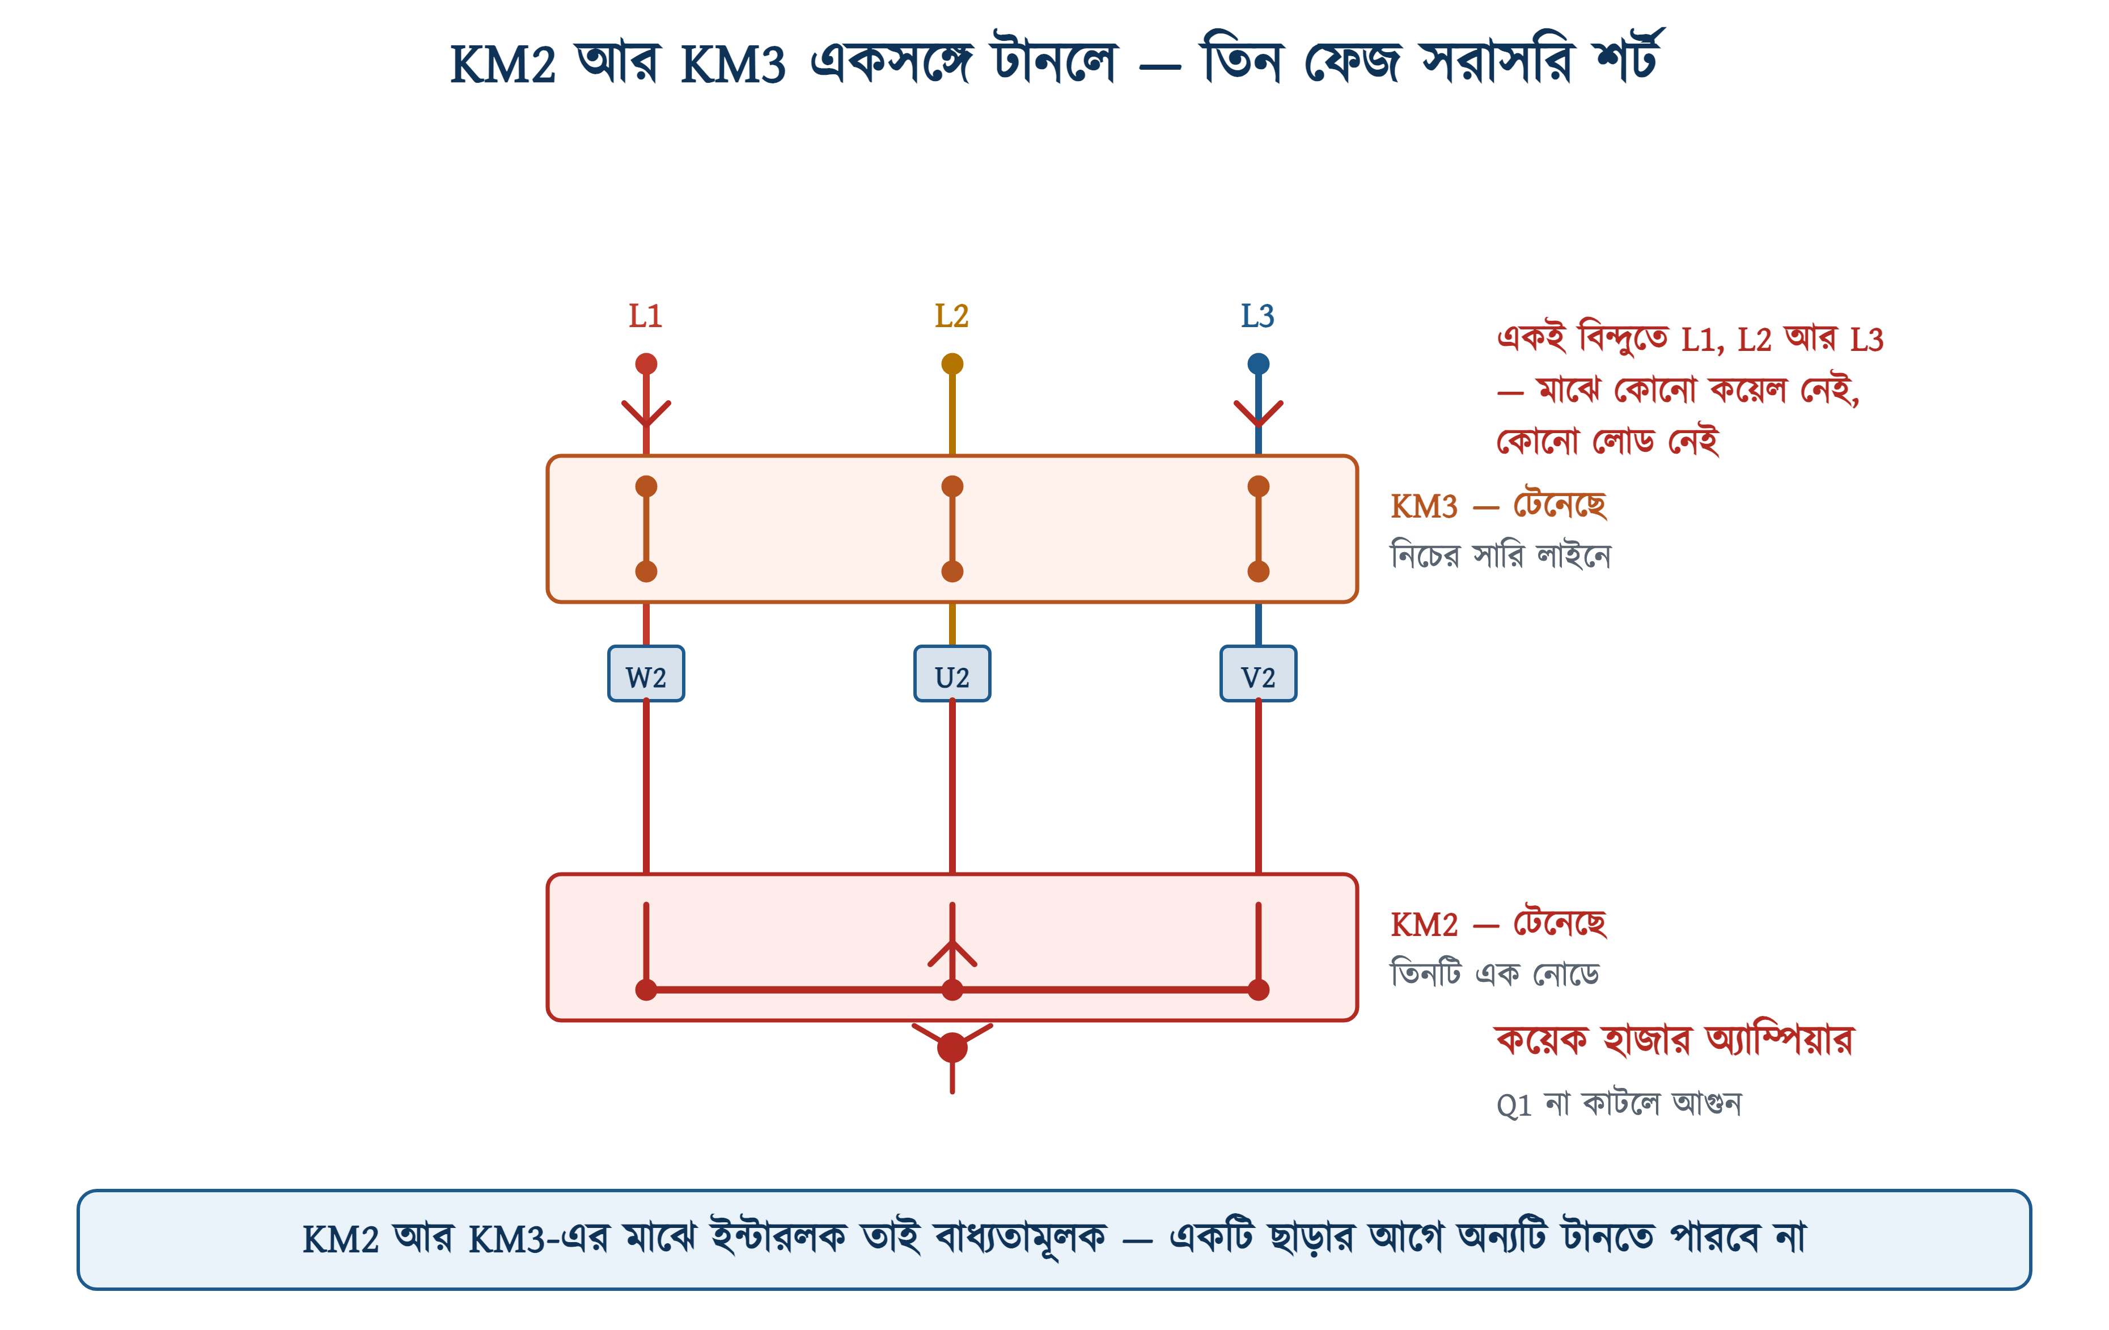
চিত্র ১৪.১০: KM2 ও KM3 একসঙ্গে টানলে — তিন ফেজ সরাসরি শর্ট
⚠ নিরাপত্তা সতর্কতা
এই শর্ট অধ্যায় ১২-এর দুই ফেজের শর্টের চেয়েও বড়। পথের রোধ প্রায় শূন্য, তাই কারেন্ট কয়েক হাজার অ্যাম্পিয়ারে উঠে যায়। Q1 (MCCB) মিলিসেকেন্ডে না কাটলে কন্টাক্ট গলে যায়, আর্ক ছিটকে বেরোয়, প্যানেলের দরজা ফুলে ওঠে। তাই স্টার-ডেল্টা প্যানেলে KM2 ও KM3-এর মাঝে ইন্টারলক বাদ দিয়ে এই প্যানেল বানানোর উপায় নেই।

বড় প্যানেলে এর সঙ্গে যান্ত্রিক ইন্টারলকও বসানো হয় — KM2 আর KM3-এর মাঝে একটি লিভার, যা একটি টানলে অন্যটির আর্মেচার আটকে দেয়। ABB-র ক্যাটালগে খোলা-ধরনের স্টার্টারগুলো দুই রকমেই পাওয়া যায়: কেবল বৈদ্যুতিক ইন্টারলকসহ, আর বৈদ্যুতিক ও যান্ত্রিক — দুটোসহ।

১৪.৭ কন্ট্রোল সার্কিট
কন্ট্রোল সার্কিটের কাজ চারটি — KM1-কে ল্যাচ করে ধরে রাখা, টাইমারকে সময় গুনতে দেওয়া, শুরুতে KM2 টানা, আর সময় শেষে KM2 ছেড়ে KM3 টানা। অধ্যায় ৮-এর ৮.৯-এর ল্যাচিং সার্কিটটাই ভিত্তি; তার সঙ্গে তিনটি রাং যোগ হয়েছে।
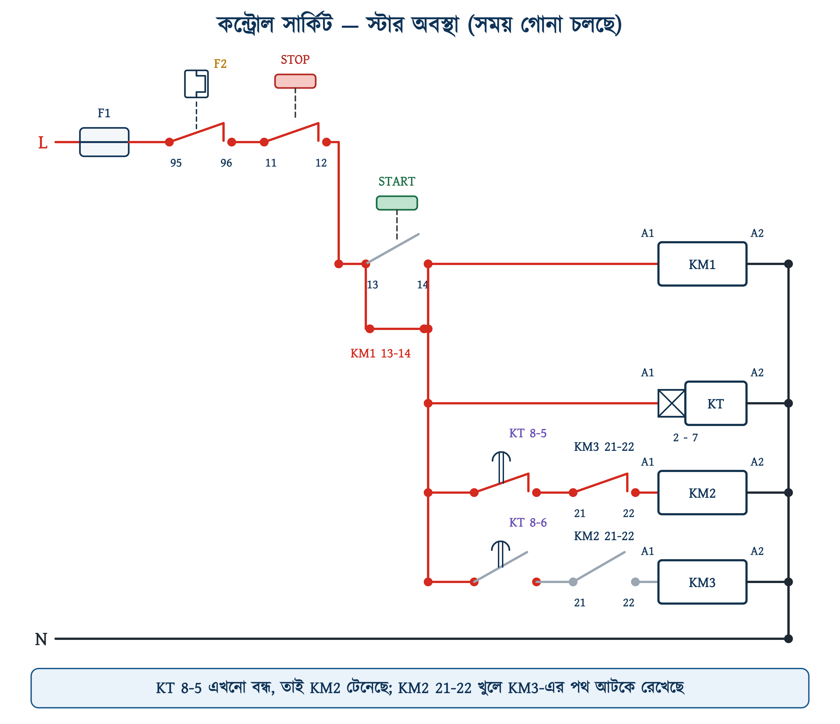
চিত্র ১৪.১১: কন্ট্রোল সার্কিট — স্টার অবস্থায়
চিত্র ১৪.১১-এর গঠনটা উপর থেকে নিচে পড়ুন। উপরের রেলে ফিউজ F1, ওভারলোড রিলের 95-96, আর STOP বোতাম — অধ্যায় ৯-এর সেই একই সারি। তারপর START বোতাম, তার সমান্তরালে KM1-এর 13-14, আর তার পরে KM1-এর কয়েল।
❖ মনে রাখুন
খেয়াল করার মতো একটি জিনিস — নিচের তিনটি রাং শাখা নিয়েছে ল্যাচের পর থেকে, STOP বোতামের ঠিক পর থেকে নয়। অর্থাৎ KM1-এর A1 যে নোডে, টাইমারও সেই নোডে। এটি না করলে সরবরাহ আসামাত্র টাইমার চলতে শুরু করত এবং KM2 টেনে বসত — START বোতাম না চেপেই। প্যানেল তখন বিপজ্জনক না হলেও, বদলের হিসাবটাই গুলিয়ে যেত।

তৃতীয় রাংটি স্টারের: টাইমারের বিলম্বিত NC কন্টাক্ট 8-5, তারপর KM3-এর 21-22, তারপর KM2-এর কয়েল। চতুর্থ রাংটি ডেল্টার: টাইমারের বিলম্বিত NO কন্টাক্ট 8-6, তারপর KM2-এর 21-22, তারপর KM3-এর কয়েল। টাইমারের পিন-নম্বরগুলো অধ্যায় ১০-এর ১০.৫.১-এ যাচাই করা AH3-এর — 2-7 সরবরাহ, 8 হলো চেঞ্জওভারের কমন।
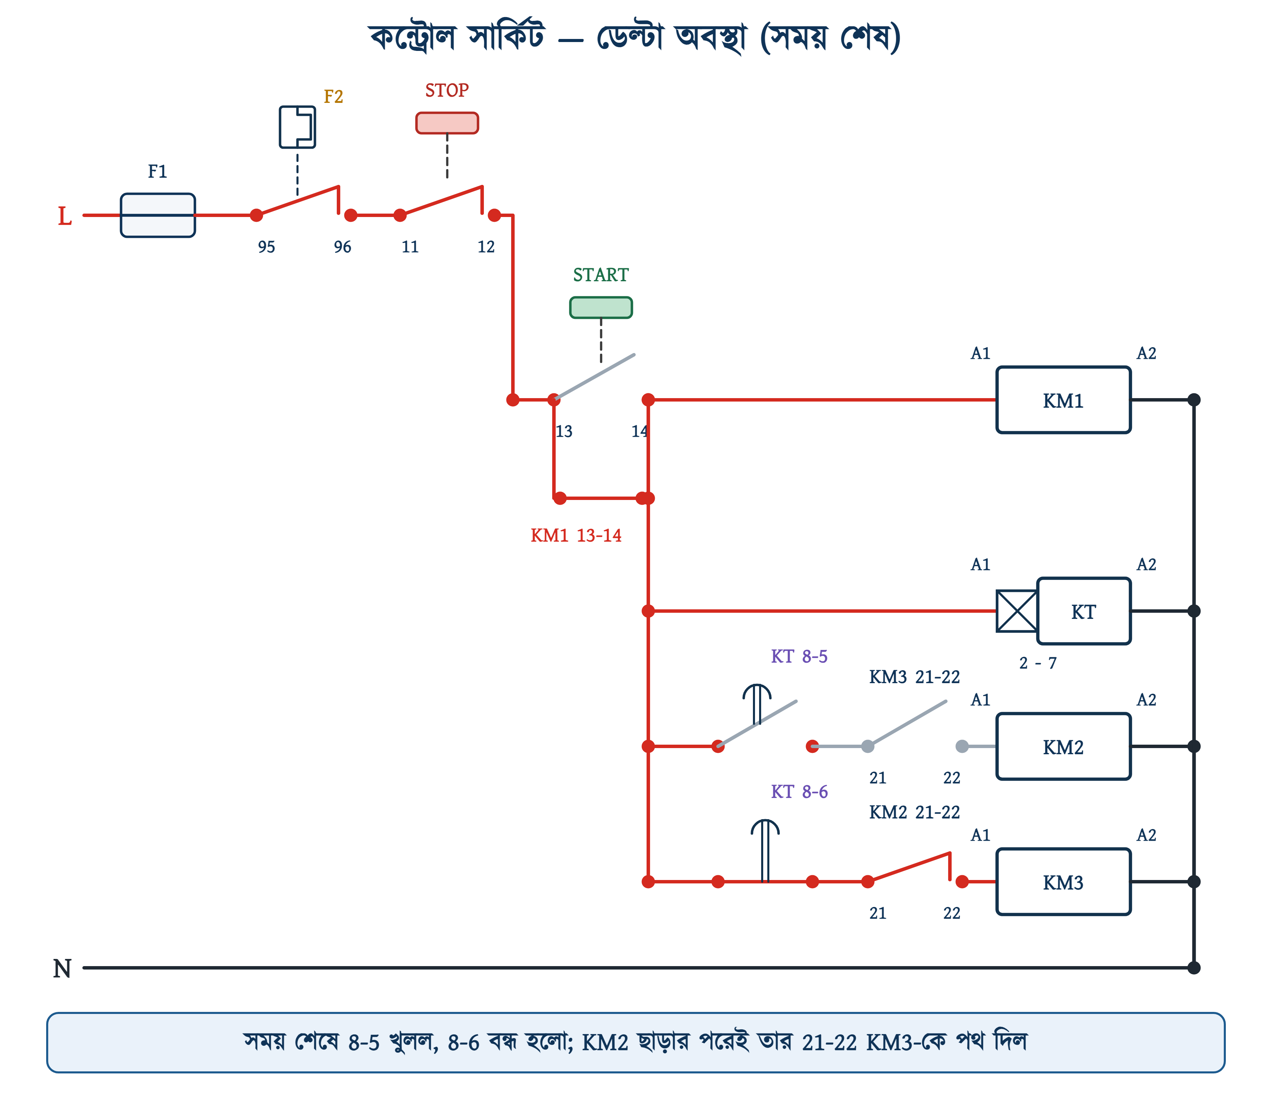
চিত্র ১৪.১২: কন্ট্রোল সার্কিট — ডেল্টা অবস্থায়
চিত্র ১৪.১২-এ সময় শেষ হওয়ার পরের ছবি। 8-5 খুলে গেছে, তাই KM2-এর কয়েলে আর ভোল্টেজ নেই; 8-6 বন্ধ হয়েছে, আর KM2 ছেড়ে দেওয়ায় তার 21-22-ও বন্ধ হয়েছে — দুটি মিলে KM3-এর কয়েলে পথ করে দিয়েছে।

১৪.৭.১ ঘটনার ক্রম
১. START চাপা হলো। L থেকে F1, F2-এর 95-96, STOP-এর 11-12 হয়ে কারেন্ট START-এর 13-14 দিয়ে KM1-এর A1-এ পৌঁছাল। KM1 টানল।
২. KM1 নিজেকে ধরে রাখল। তার 13-14 বন্ধ হয়ে START-এর সমান্তরালে পথ তৈরি করল, তাই বোতাম ছেড়ে দিলেও কারেন্ট চলতে থাকল।
৩. টাইমার চালু হলো। একই নোড থেকে KT-এর 2-7-এ ভোল্টেজ গেল, আর সে সময় গোনা শুরু করল।
৪. KM2 টানল। KT-এর 8-5 এখনো বন্ধ (বিলম্বিত NC, সময় শেষ হয়নি), KM3 ছাড়া তাই তার 21-22-ও বন্ধ। দুটি মিলিয়ে KM2-এর কয়েলে ভোল্টেজ গেল। মোটর এখন স্টারে ঘুরছে।
৫. KM2-এর 21-22 খুলল। KM3 এখন চাইলেও টানতে পারবে না।
৬. সময় শেষ। KT-এর 8-5 খুলল, KM2 ছেড়ে দিল। মোটর এখন মুহূর্তের জন্য কোনো সংযোগেই নেই — জড়তায় ঘুরছে।
৭. KM2-এর 21-22 আবার বন্ধ হলো। সেই সঙ্গে KT-এর 8-6-ও বন্ধ, তাই KM3-এর কয়েলে ভোল্টেজ গেল।
৮. KM3 টানল। নিচের সারি তিন ফেজে জুড়ল, মোটর ডেল্টায় চলতে শুরু করল। এই অবস্থাতেই সে থাকবে, যতক্ষণ না STOP চাপা হয় বা F2 ট্রিপ করে।
✔ ব্যবহারিক পরামর্শ
ষষ্ঠ আর সপ্তম ধাপের মাঝের সময়টুকুই এই সার্কিটের সবচেয়ে গুরুত্বপূর্ণ ফাঁক। AH3-জাতীয় সাধারণ টাইমারে 8-5 আর 8-6 একই চেঞ্জওভার কন্টাক্টের দুই পাশ, তাই তাদের মাঝে ফাঁক প্রায় নেই বললেই চলে। তাহলে ফাঁকটা আসে কোথা থেকে? KM2-এর 21-22 থেকে। KM2-এর আর্মেচার যতক্ষণ না পুরোপুরি ছাড়ে, ততক্ষণ তার 21-22 বন্ধ হয় না, আর KM3-ও টানতে পারে না। যান্ত্রিক দেরিটাই এখানে নিরাপত্তা।

১৪.৭.২ সময়ের ছক
নিচের ছকে পাঁচটি সারি — বোতাম আর চারটি যন্ত্র। উপরে সময় গেছে বাঁ থেকে ডানে, আর প্রতিটি সারির রেখা উঁচু থাকলে বুঝতে হবে ওই যন্ত্রটি তখন টানা আছে। t1 হলো স্টারে চলার সময়, যা টাইমারের ডায়ালে বসানো হয়; ABB-র ক্যাটালগে এর চলতি মান ৬ থেকে ১০ সেকেন্ড বলা হয়েছে।
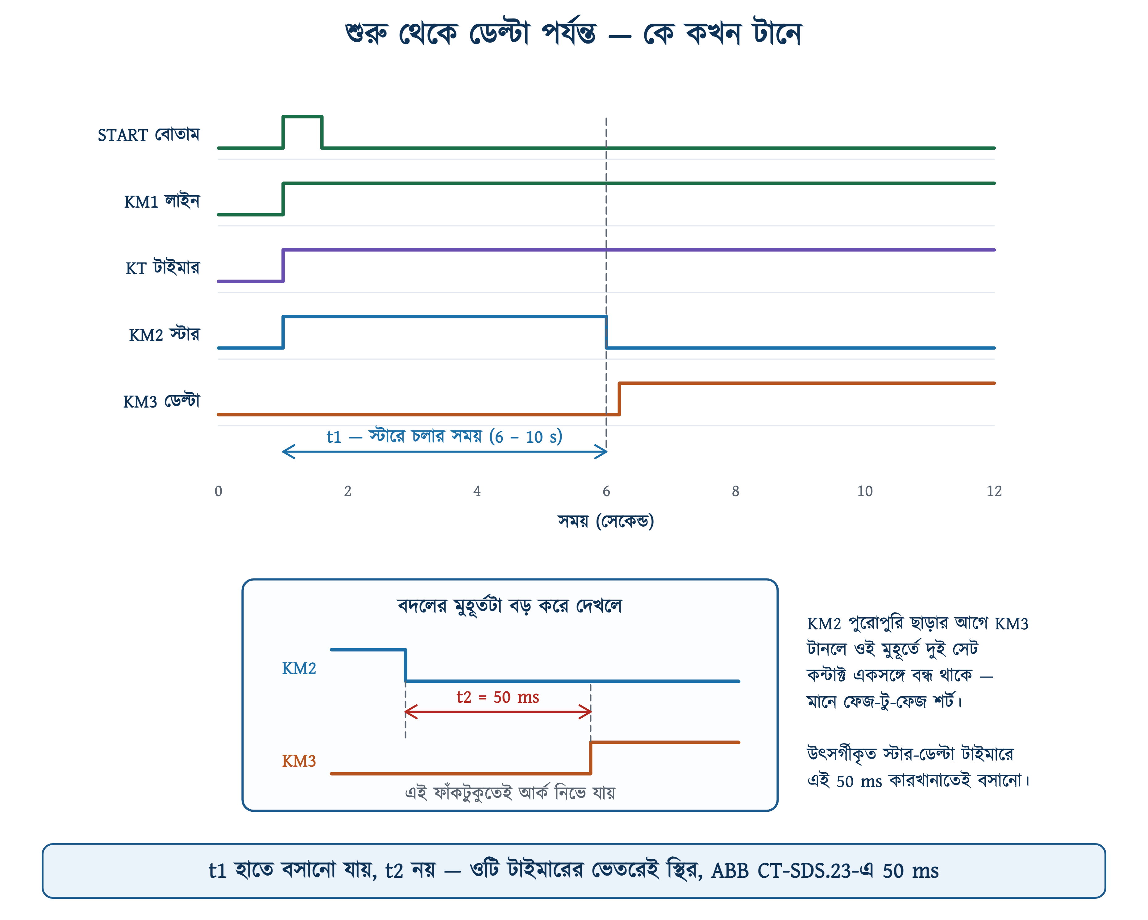
চিত্র ১৪.১৩: শুরু থেকে ডেল্টা পর্যন্ত — কে কখন টানে
নিচের বড় করে দেখানো অংশে t2 — KM2 ছাড়া আর KM3 টানার মাঝের ফাঁক। উৎসর্গীকৃত স্টার-ডেল্টা টাইমারে এই সময়টি কারখানাতেই বসানো থাকে, হাতে বদলানো যায় না। ABB-র CT-SDS.23-এর ডেটাশিটে এটি লেখা আছে ৫০ মিলিসেকেন্ড, সহনশীলতা ± ২ মিলিসেকেন্ড। একই ক্যাটালগের টীকায় কারণটিও বলা — এই ৫০ মিলিসেকেন্ড আর্ক-শর্ট সার্কিট ঠেকায়।

১৪.৮ টাইমার — কোনটি নেবেন
দুই রকম টাইমার দিয়েই স্টার-ডেল্টা প্যানেল হয়, আর দুটির পার্থক্য বোঝা দরকার।
 | 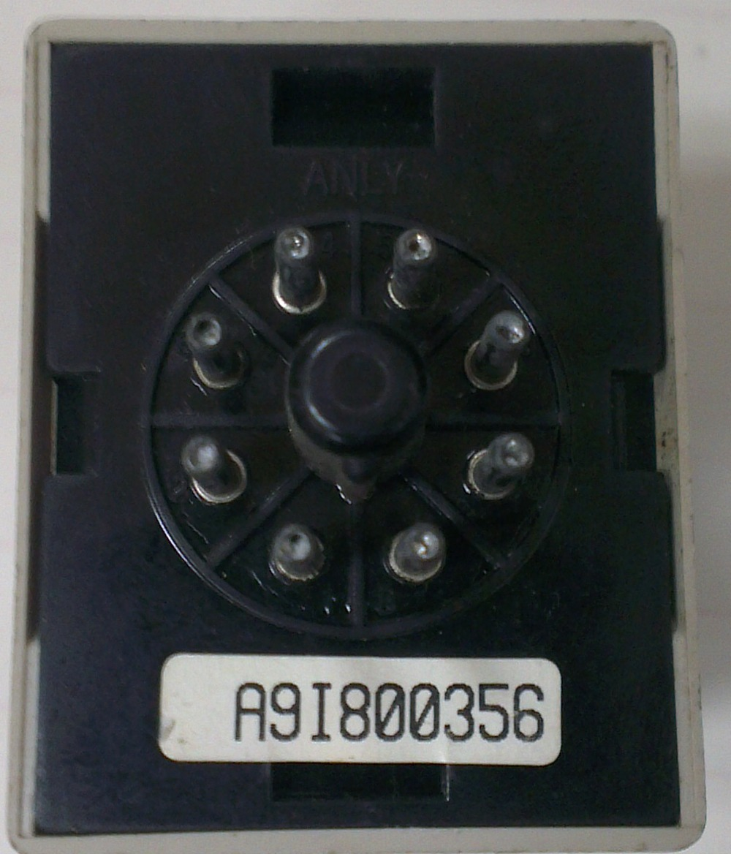
সাধারণ অন-ডিলে টাইমার | আট পিনের বেস
চিত্র ১৪.১৪: অধ্যায় ১০-এর সেই টাইমার — এটি দিয়েও কাজ চলে

১৪.৮.১ সাধারণ অন-ডিলে টাইমার
চিত্র ১৪.১৪-এর আট পিনের অন-ডিলে টাইমারটি অধ্যায় ১০-এ বিস্তারিত আলোচনা করা হয়েছে। এর 8-5 হলো বিলম্বিত NC আর 8-6 বিলম্বিত NO — ঠিক যা স্টার-ডেল্টায় দরকার। বাংলাদেশের বাজারে এটিই সবচেয়ে সহজলভ্য, আর দামেও সস্তা। কন্ট্রোল সার্কিটের ছবি দুটি এই টাইমার ধরেই আঁকা।
এর একটি সীমা আছে, আর সেটি আগেই বলা হয়েছে — চেঞ্জওভারের দুই পাশের মধ্যে কোনো নির্দিষ্ট ফাঁক এর ডেটাশিটে লেখা থাকে না। ফাঁকটা আসে KM2-এর ছাড়ার সময় থেকে, আর সেটি কন্টাক্টরের বয়স ও অবস্থার উপর নির্ভর করে। ছোট ও মাঝারি প্যানেলে এতে সমস্যা হয় না; বড় মোটরে হতে পারে।

১৪.৮.২ উৎসর্গীকৃত স্টার-ডেল্টা টাইমার
বড় বা ঘন ঘন চালু-বন্ধ হওয়া মোটরের জন্য আলাদা করে তৈরি স্টার-ডেল্টা টাইমার পাওয়া যায়। এতে দুটি আলাদা আউটপুট থাকে, আর দুটোর মাঝে একটি স্থির ফাঁক ভেতরেই বসানো।
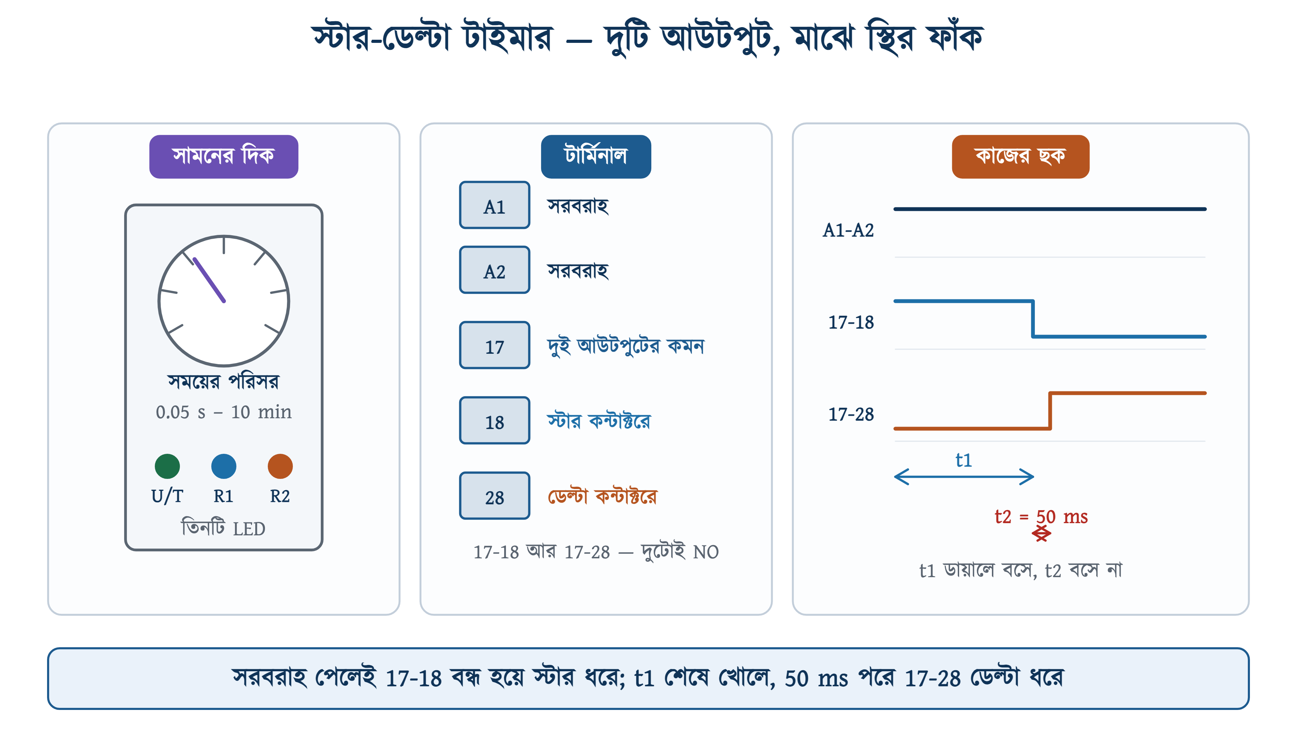
চিত্র ১৪.১৫: উৎসর্গীকৃত স্টার-ডেল্টা টাইমারের টার্মিনাল ও কাজের ছক
চিত্র ১৪.১৫-এ ABB-র CT-SDS.23 মডেলটির গঠন। ডেটাশিটের ভাষায়: এতে দুটি NO কন্টাক্ট আর দুটি আলাদা টাইমিং সার্কিট আছে — একটি হাতে বসানো স্টার্টিং ডিলে, অর্থাৎ স্টার কন্টাক্টর যতক্ষণ টানা থাকবে; আর একটি স্থির ৫০ মিলিসেকেন্ডের ওপেন ট্রানজিশন ডিলে, ডেল্টা কন্টাক্টর টানার আগে।
সারণি ১৪.৪: বাজারের দুটি স্টার-ডেল্টা টাইমার
বিষয় | ABB CT-SDS.23 | ANLY TRD
সরবরাহ ভোল্টেজ | 380-440 V AC | মডেল অনুযায়ী
সময়ের পরিসর | সাতটি পরিসর, 0.05 s থেকে 10 min | 30 S ও 60 S
ট্রানজিশন সময় | স্থির 50 ms, সহনশীলতা ± 2 ms | 0.1 S থেকে 0.5 S (অর্ডারে)
আউটপুট | দুটি NO — 17-18 ও 17-28 | স্টার ও ডেল্টা আলাদা
কন্টাক্টের ক্ষমতা | AC-15-এ 230 V-তে 3 A | ক্যাটালগ দেখুন
চওড়া | 22.5 mm, DIN রেলে | সকেটে বসে

টার্মিনালের নামও আলাদা। A1 ও A2-তে সরবরাহ; 17 হলো দুই আউটপুটের কমন; 17-18 যায় স্টার কন্টাক্টরে আর 17-28 যায় ডেল্টা কন্টাক্টরে। সরবরাহ পাওয়ামাত্র 17-18 বন্ধ হয়ে যায় এবং সময় গোনা শুরু হয়; t1 শেষে সেটি খোলে, আর ৫০ মিলিসেকেন্ড পরে 17-28 বন্ধ হয়।
✔ ব্যবহারিক পরামর্শ
এই টাইমার ব্যবহার করলে কন্ট্রোল সার্কিটের তৃতীয় ও চতুর্থ রাংয়ে কেবল টাইমারের কন্টাক্টটুকু বদলাতে হয় — 8-5-এর জায়গায় 17-18, আর 8-6-এর জায়গায় 17-28। বাকি সবকিছু, ইন্টারলকের 21-22 দুটিসহ, হুবহু একই থাকে। ইন্টারলক কোনোভাবেই বাদ দেবেন না — টাইমারের ভেতরের ৫০ মিলিসেকেন্ড ইন্টারলকের বিকল্প নয়, বাড়তি সুরক্ষা।

১৪.৯ কন্টাক্টর ও ওভারলোড রিলে নির্বাচন
অধ্যায় ৮-এর ৮.৬-এ কন্টাক্টর বাছার নিয়ম আলোচনা করা হয়েছিল — মোটরের ফুল-লোড কারেন্ট বের করো, তারপর সেই ভোল্টেজে AC-3 রেটিং ওই কারেন্টের সমান বা বেশি এমন কন্টাক্টর নাও। স্টার-ডেল্টায় নিয়মটা একই, কেবল প্রতিটি কন্টাক্টরের ভাগে কত কারেন্ট পড়ে সেটি আগে জানতে হয়।
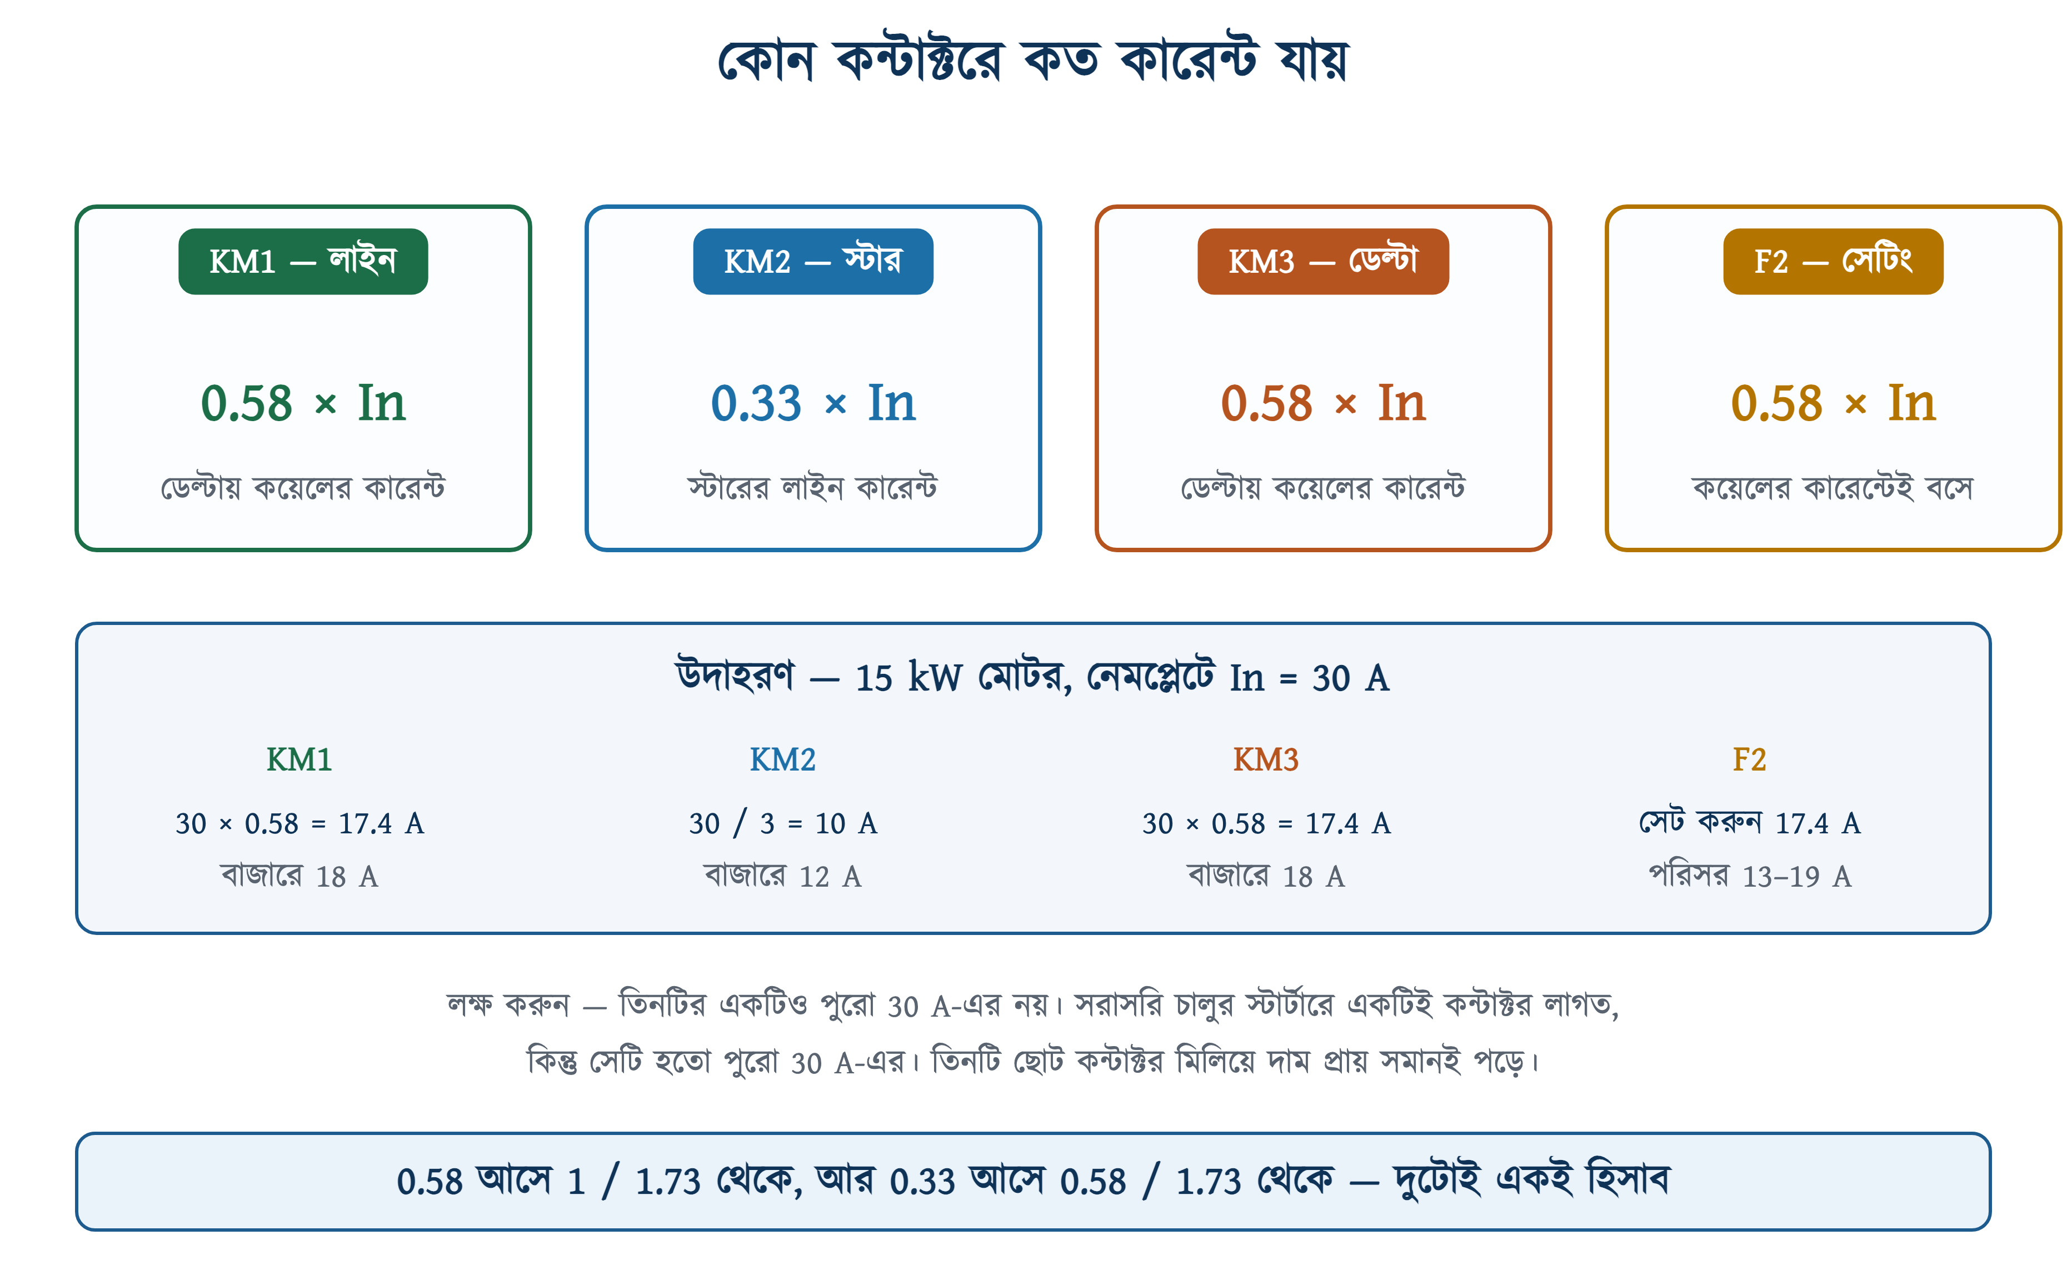
চিত্র ১৪.১৬: কোন কন্টাক্টরে কত কারেন্ট যায়
চিত্র ১৪.১৬-এর সংখ্যাগুলো কোথা থেকে এলো, সেটি বোঝা কঠিন নয়। ডেল্টায় চলার সময় KM1 আর KM3 — দুজনেই একটি করে কয়েলের শাখায় বসে, আর কয়েলের কারেন্ট লাইন কারেন্টের ১.৭৩ ভাগের এক ভাগ, অর্থাৎ ০.৫৮ গুণ। KM2 বসে স্টার অবস্থার পথে, যেখানে কারেন্ট লাইন কারেন্টের এক-তৃতীয়াংশ।
উদাহরণ ১৪.৩
উদাহরণ ১৪.১-এর ১৫ কিলোওয়াট মোটরটির (In = 30 A) জন্য তিনটি কন্টাক্টরের কারেন্ট বের করুন।
প্রদত্ত : In = 30 A
নির্ণেয় : I(KM1) = ? I(KM2) = ? I(KM3) = ?
সমাধান :
$$I_{KM\text{1}}\text{ = 0.58 }\text{×}\text{ 30 = 17.4 }\text{A}$$
$$I_{KM\text{3}}\text{ = 0.58 }\text{×}\text{ 30 = 17.4 }\text{A}$$
$$I_{KM\text{2}}\text{ = }\frac{\begin{aligned}\text{30}\end{aligned}}{\begin{aligned}\text{3}\end{aligned}}\text{ = 10 }\text{A}$$
উত্তর : KM1 ও KM3-এর জন্য 17.4 A, আর KM2-এর জন্য 10 A।
এখন অধ্যায় ৮-এর ৮.৬-এর নিয়মে বাজারের মাপে ওঠাতে হবে — KM1 ও KM3-এর জন্য 18 A বা তার বড় AC-3 কন্টাক্টর, আর KM2-এর জন্য 12 A হলেই চলে।

এবার মিলিয়ে দেখা যাক ক্যাটালগের সঙ্গে। ABB-র স্টার্টিং কম্বিনেশন ক্যাটালগে কিট-ফর্মে বিক্রি হওয়া স্টার-ডেল্টা স্টার্টারের জন্য তিন কন্টাক্টরের মাপ ছাপা আছে; নিচে তার কয়েকটি সারি।
সারণি ১৪.৫: ABB-র ক্যাটালগে তিন কন্টাক্টরের মাপ (৪০০ ভোল্ট)
AC-3 কারেন্ট | মোটর (kW) | KM1 লাইন | KM2 স্টার | KM3 ডেল্টা | ওভারলোড রিলে
15.5 A | 7.5 | A 9 | A 9 | A 9 | TA 25 DU
22 A | 11 | A 12 | A 9 | A 12 | TA 25 DU
30 A | 15 | A 16 | A 12 | A 16 | TA 25 DU
44 A | 22 | A 26 | A 16 | A 26 | TA 25 DU
50 A | 25 | A 30 | A 26 | A 30 | TA 25 DU
72 A | 37 | A 40 | A 26 | A 40 | TA 42 DU
85 A | 45 | A 50 | A 30 | A 50 | TA 75 DU

সারণি ১৪.৫-এর তৃতীয় সারিটি আমাদের উদাহরণের মোটর — 30 A, ১৫ কিলোওয়াট। ক্যাটালগ বলছে KM1 আর KM3 হবে A 16 আর KM2 হবে A 12। আমাদের হিসাব দিয়েছিল ১৭.৪ আর ১০ অ্যাম্পিয়ার। A 16 মানে ১৬ অ্যাম্পিয়ার AC-3 — ১৭.৪-এর সামান্য কম। AC-3 রেটিং নির্ভর করে কন্টাক্ট কত কারেন্ট ভেঙে বন্ধ করে তার উপর, আর স্টার-ডেল্টায় সেই ঝাপটা কম। তবু নিজে কিনলে পরের মাপটি নেওয়া নিরাপদ।
❖ মনে রাখুন
একটি জিনিস সারণিতে স্পষ্ট — KM1 আর KM3-এর মাপ সবসময় একই, আর KM2 সবসময় ছোট। কেউ যদি KM2-এর জায়গায় বড় কন্টাক্টর বসিয়ে দেয়, ক্ষতি নেই, কেবল টাকা বেশি। কিন্তু উল্টোটা — KM1 বা KM3-এর জায়গায় KM2-এর মাপের কন্টাক্টর — কয়েক মাসেই পুড়বে।

১৪.৯.১ ওভারলোড রিলে কোথায় বসে, আর কত সেট
এই প্রশ্নটি স্টার-ডেল্টার সবচেয়ে ভুল হওয়া জায়গা। সরাসরি চালুর স্টার্টারে ওভারলোড রিলে লাইনে বসে আর নেমপ্লেটের কারেন্টে সেট করা হয় (অধ্যায় ৯-এর ৯.৬)। স্টার-ডেল্টায় দুটোই আলাদা।
∑ সূত্র
ABB-র ক্যাটালগের নির্দেশ হুবহু — ওভারলোড রিলে ডেল্টার শাখায় বসাতে হবে, আর তার সেটিং হবে মোটরের নির্ধারিত কারেন্টের 0.58 গুণ।

কারণটা সহজ। ডেল্টায় চলার সময় মোটর লাইন থেকে In টানে, কিন্তু সেই কারেন্ট প্রতিটি কোণে দুই ভাগ হয়ে দুই কয়েলে যায়। KM1 আর F2 বসে আছে একটি কয়েলের শাখায়, তাই তাদের ভেতর দিয়ে যায় কেবল কয়েলের কারেন্ট — In-এর ০.৫৮ গুণ। রিলেটিকে যদি In-এ সেট করা হয়, সে কখনোই ট্রিপ করবে না, এমনকি মোটর পুড়ে গেলেও।
উদাহরণ ১৪.৪
উদাহরণ ১৪.১-এর মোটরটির (In = 30 A) ওভারলোড রিলের সেটিং কত হবে? সারণি ১৪.৫-এর রিলেটি কি চলবে?
প্রদত্ত : In = 30 A
নির্ণেয় : রিলের সেটিং = ?
সমাধান :
$$I_{set}\text{ = 0.58 }\text{×}\text{ 30 = 17.4 }\text{A}$$
উত্তর : রিলের ডায়াল 17.4 A-এ বসাতে হবে। TA 25 DU সিরিজে 13–19 A পরিসরের রিলেটি এই মানকে ঘিরে রাখে, তাই সেটিই নিতে হবে।
ভুলটা সাধারণত এভাবে হয় — মিস্ত্রি নেমপ্লেটে 30 A দেখে ডায়াল ৩০-এ বসিয়ে দেন। তাতে রিলে কার্যত অকেজো হয়ে যায়, কারণ তার ভেতর দিয়ে কখনো ১৭.৪ অ্যাম্পিয়ারের বেশি যাবেই না। মোটর ওভারলোডে পুড়বে, আর রিলে চুপ করে দেখবে।

ট্রিপ ক্লাসের হিসাবটা অধ্যায় ৯-এর ৯.৫.২ অনুযায়ীই। স্টার-ডেল্টায় চালুর সময় দীর্ঘ হয় — স্টারে ৬ থেকে ১০ সেকেন্ড, তারপর ডেল্টায় গতি ওঠা — তাই ক্লাস ১০-এর বদলে ক্লাস ২০ লাগতে পারে। চালুর সময় মেপে নিয়ে তবেই ক্লাস ঠিক করা উচিত।
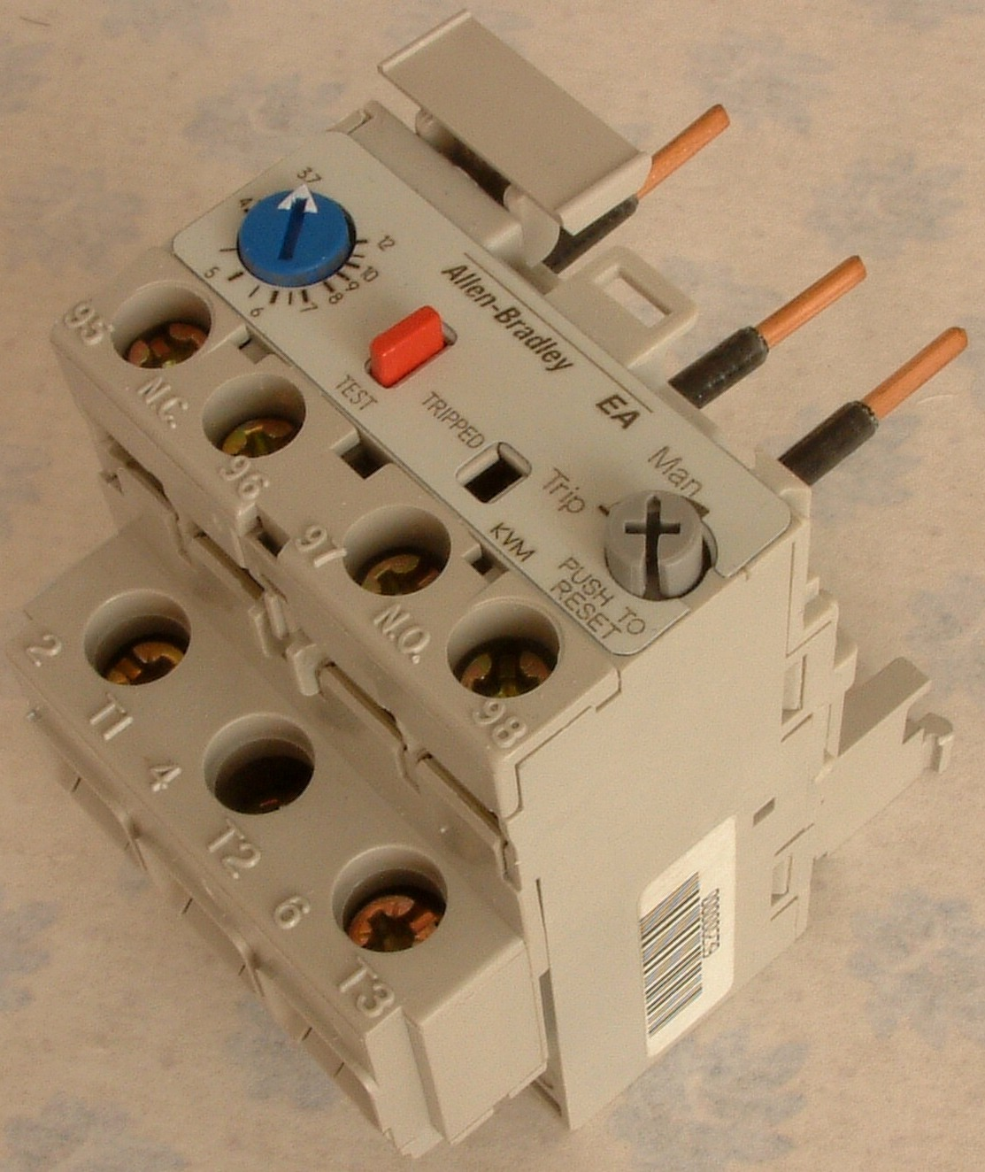 | 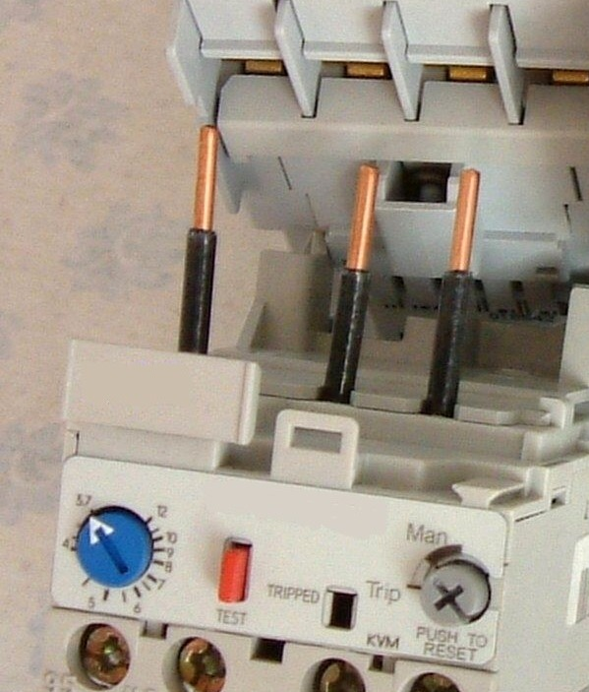
ওভারলোড রিলে | কন্টাক্টরের নিচে বসানো
চিত্র ১৪.১৭: F2 বসে KM1-এর নিচেই, সরাসরি

১৪.১০ প্যানেল তৈরি ও সংযোগ
স্টার-ডেল্টা প্যানেলে সরাসরি চালুর প্যানেলের চেয়ে দ্বিগুণ যন্ত্র বসে, অথচ বাক্সের মাপ অনেকে একই রাখেন — আর তাতেই গোলমাল শুরু হয়। তিনটি কন্টাক্টর পাশাপাশি বসালে তাদের মাঝে অন্তত আঙুলের মাপের ফাঁক রাখতে হয়, নইলে একটির তাপ অন্যটিতে যায় আর ওভারলোড রিলে অকারণে ট্রিপ করে। ABB-র ক্যাটালগেও শর্তটি লেখা আছে — কন্টাক্টরের কাছের বাতাস ৫৫ ডিগ্রি সেলসিয়াসের নিচে থাকা চাই।
সাজানোর একটা প্রচলিত নিয়ম আছে, আর সেটি মেনে চললে পরে সারাই করতে সুবিধা হয়: উপরের দিকে সরবরাহের যন্ত্র (Q1, F1, টার্মিনাল স্ট্রিপ), মাঝে বড় যন্ত্র (তিন কন্টাক্টর ও ওভারলোড রিলে), আর নিচে ছোট ও হালকা যন্ত্র (টাইমার)। ওভারলোড রিলে সরাসরি KM1-এর নিচেই বসে, কারণ ওই দুটির মধ্যে কোনো তার লাগে না — রিলে কন্টাক্টরের টার্মিনালেই আটকে যায়।
✔ ব্যবহারিক পরামর্শ
দরজায় যা যা বসাবেন — STOP, START আর দুটি বাতি — তাদের তার একটু লম্বা রাখুন এবং প্যাঁচ দিয়ে গুটিয়ে বাঁধুন। দরজা বারবার খুলতে-বন্ধ করতে হয়, আর টান টান তার কয়েক মাসেই ভেতর থেকে ছিঁড়ে যায়। ছেঁড়া তারের খোঁজ পেতে ঘণ্টা পার হয়, কারণ বাইরে থেকে ইনসুলেশন অক্ষত দেখায়।

নিচের ছবির বাঁ পাশে ব্যাক-প্লেটে যন্ত্রগুলোর সাজানো, আর ডান পাশে কন্ট্রোল সার্কিটের এগারোটি তারের তালিকা। তালিকাটি ধরে ধরে জুড়লে ভুল হওয়ার সুযোগ কম, আর পরে কেউ প্যানেল খুললে কোন তার কোথায় যাচ্ছে তা বুঝতেও পারবে।
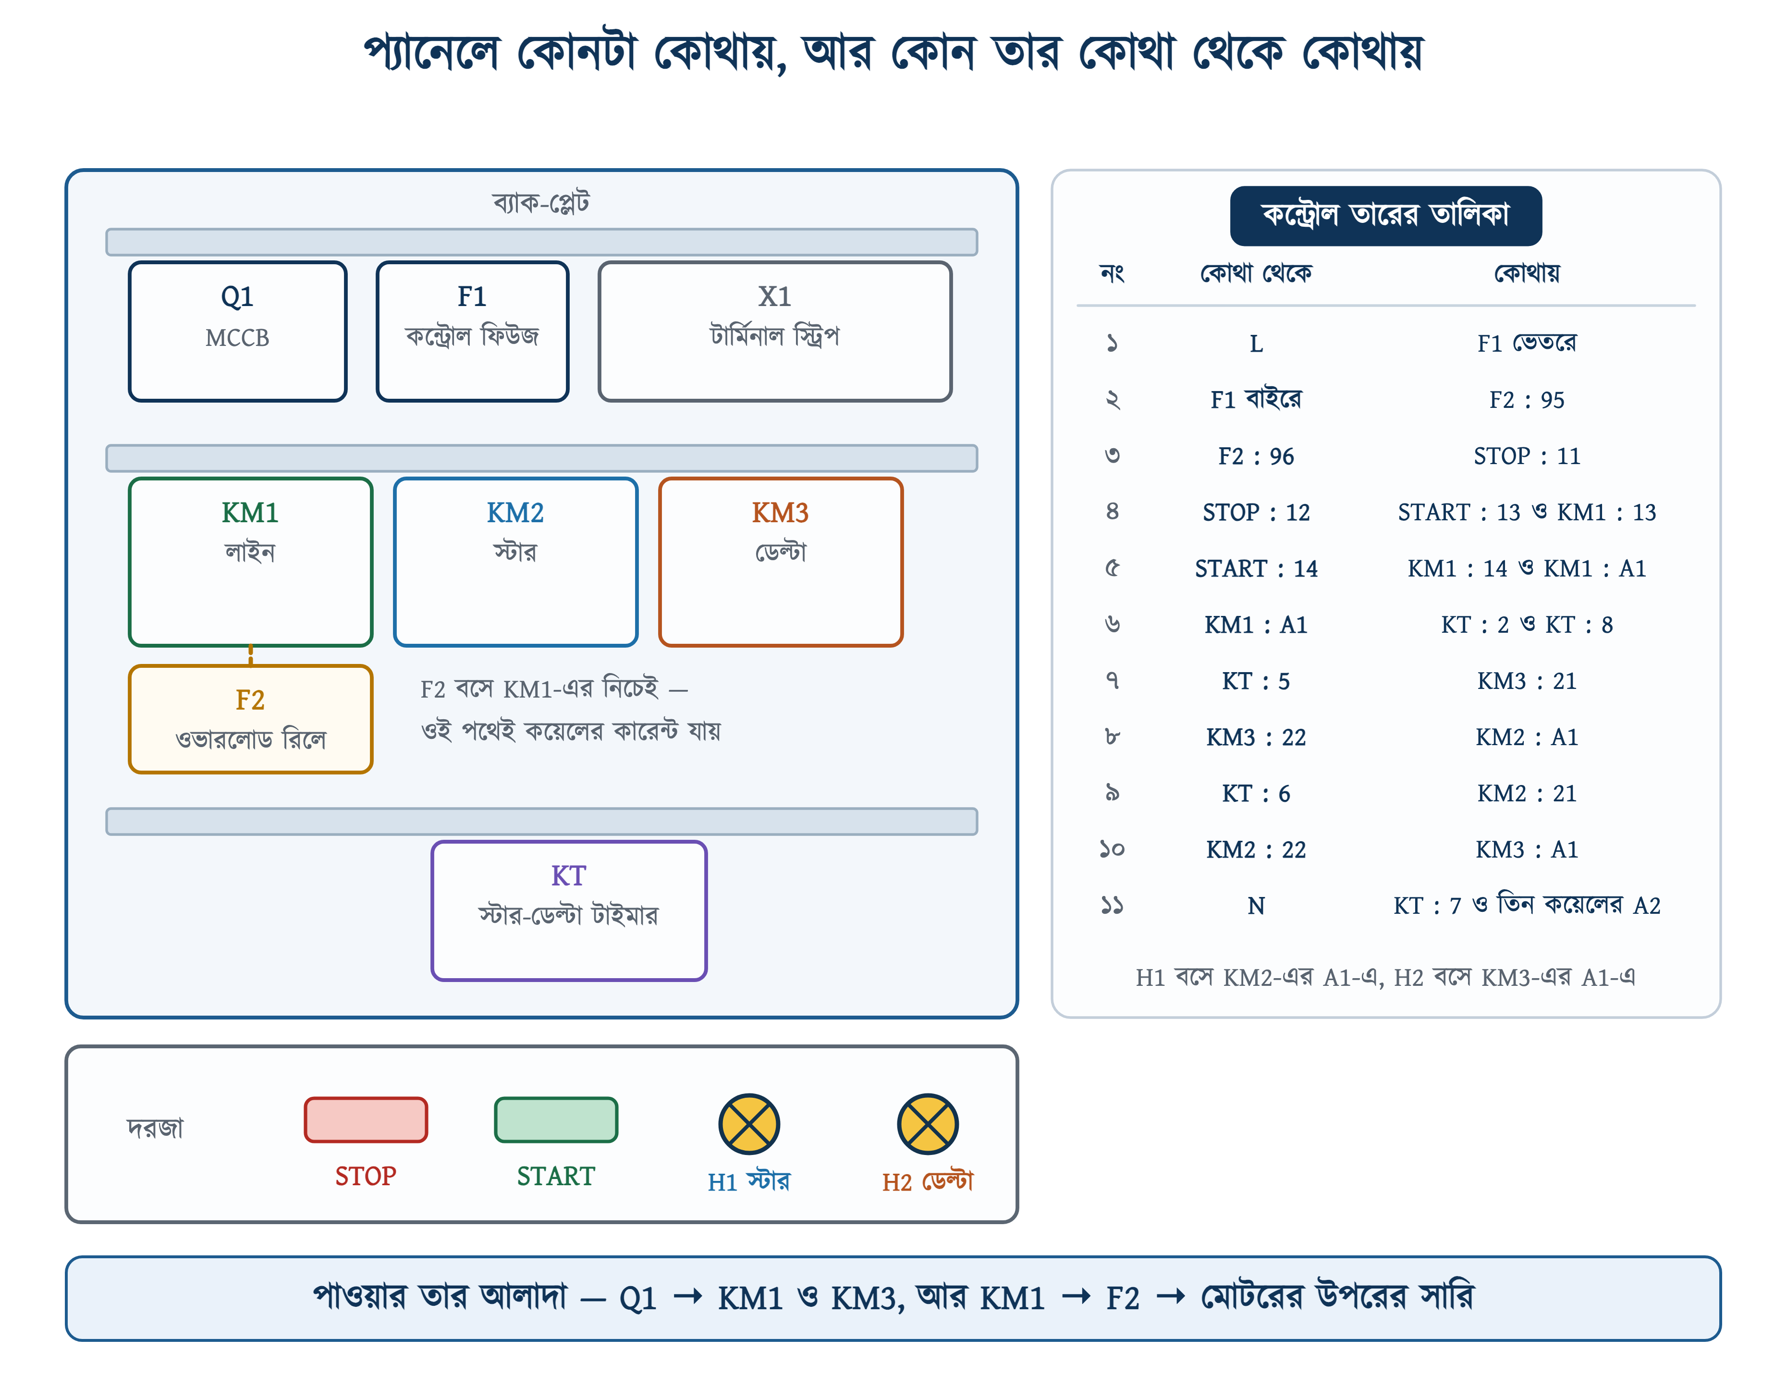
চিত্র ১৪.১৮: প্যানেলে কোনটা কোথায়, আর কন্ট্রোল তারের তালিকা

১৪.১০.১ ধাপে ধাপে সংযোগ
১. সরবরাহ বন্ধ করে নিন, Q1 খুলে রাখুন এবং টেস্টার দিয়ে মিলিয়ে নিন যে বাসবারে ভোল্টেজ নেই।
২. যন্ত্রগুলো DIN রেলে বসান — উপরের রেলে Q1, F1 ও টার্মিনাল স্ট্রিপ; মাঝের রেলে KM1, KM2, KM3; F2 বসবে সরাসরি KM1-এর নিচে; নিচের রেলে টাইমার।
৩. পাওয়ার তার আগে। Q1-এর আউটপুট থেকে KM1-এর 1, 3, 5-এ, আর একই বাসবার থেকে KM3-এর 1, 3, 5-এ। KM3-এ ফেজের ক্রম মিলিয়ে নিন।
৪. KM1-এর 2, 4, 6 থেকে F2-এর ভেতর দিয়ে মোটরের U1, V1, W1-এ — টার্মিনাল স্ট্রিপ হয়ে।
৫. KM3-এর 2, 4, 6 থেকে মোটরের W2, U2, V2-এ। মনে রাখুন — L1 যাবে W2-তে, L2 যাবে U2-তে, L3 যাবে V2-তে।
৬. KM2-এর 1, 3, 5 জুড়ুন ওই একই তিনটি নোডে (W2, U2, V2), আর 2, 4, 6 তিনটিকে একটি তামার লিঙ্ক দিয়ে একসঙ্গে বেঁধে দিন — এটিই নিউট্রাল পয়েন্ট।
৭. ইন্টারলকের দুটি তার। KM2-এর 21-22 বসবে KM3-এর কয়েলের পথে, আর KM3-এর 21-22 বসবে KM2-এর কয়েলের পথে। এই দুটি তার বাদ দেওয়া চলবে না।
৮. কন্ট্রোল তার চিত্র ১৪.১৮-এর তালিকা অনুযায়ী, এক নম্বর থেকে এগারো নম্বর পর্যন্ত ক্রমে।
৯. আর্থিং। মোটরের বডি, প্যানেলের বডি আর দরজা — তিনটিই আলাদা তার দিয়ে আর্থ বাসবারে।
১০. টাইমারের সময় বসান। শুরুতে ৬ সেকেন্ড রাখুন; পরীক্ষার পর দরকার হলে বাড়াবেন।

১৪.১০.২ চালুর আগের পরীক্ষা
সারণি ১৪.৬: চালুর আগে ও চালুর সময় যা মিলিয়ে নিতে হয়
কী পরীক্ষা | কীভাবে | কী পাওয়া উচিত
কন্ট্রোল সার্কিট একা | মোটরের তিনটি তার খুলে রেখে START চাপুন | KM1 ও KM2 টানবে, t1 পরে KM2 ছাড়বে ও KM3 টানবে
ইন্টারলক | হাতে KM2-এর আর্মেচার চেপে ধরে KM3-এর কয়েলে ভোল্টেজ মাপুন | ভোল্টেজ শূন্য — 21-22 খোলা আছে
ফেজের ক্রম | কাপলিং খুলে এক সেকেন্ডের জন্য চালান | ঘোরার দিক যন্ত্রের তিরের দিকেই
স্টারের কারেন্ট | ক্ল্যাম্প মিটার লাইনে রেখে চালু করুন | নেমপ্লেটের কারেন্টের প্রায় দ্বিগুণ, তার বেশি নয়
গতি ওঠার সময় | স্টার অবস্থায় কারেন্ট কমে স্থির হতে কত সময় লাগে, ঘড়ি ধরুন | t1 ওই সময়ের চেয়ে সামান্য বেশি হবে
ডেল্টার কারেন্ট | ডেল্টায় চলা অবস্থায় তিন লাইনেই মাপুন | তিনটিই প্রায় সমান, আর নেমপ্লেটের কারেন্টের কাছাকাছি
বদলের ঝাপটা | বদলের মুহূর্তে ক্ল্যাম্প মিটারের সর্বোচ্চ মান দেখুন | কিছুটা ঝাপটা স্বাভাবিক; খুব বড় হলে t1 বাড়াতে হবে

⚠ নিরাপত্তা সতর্কতা
প্রথম পরীক্ষাটি — মোটর খুলে রেখে কেবল কন্ট্রোল সার্কিট চালানো — বাদ দেওয়ার লোভ হয়। দেবেন না। ওই পরীক্ষায় যদি দেখা যায় KM2 আর KM3 একসঙ্গে টানছে, তবে মোটর জোড়া থাকলে ওই মুহূর্তেই তিন ফেজের শর্ট হতো। কন্ট্রোল সার্কিট ঠিক আছে জেনে তবেই পাওয়ার তার জুড়ুন।

১৪.১১ স্টার্টারের অন্য রূপ
কন্টাক্টর আসার আগে স্টার-ডেল্টা করা হতো হাতে-ঘোরানো ড্রাম সুইচ দিয়ে। যন্ত্রটি এখনো পুরোনো কারখানায় পাওয়া যায়, আর তার ভেতরটা দেখলে পুরো ধারণাটা একবারে পরিষ্কার হয়ে যায়।
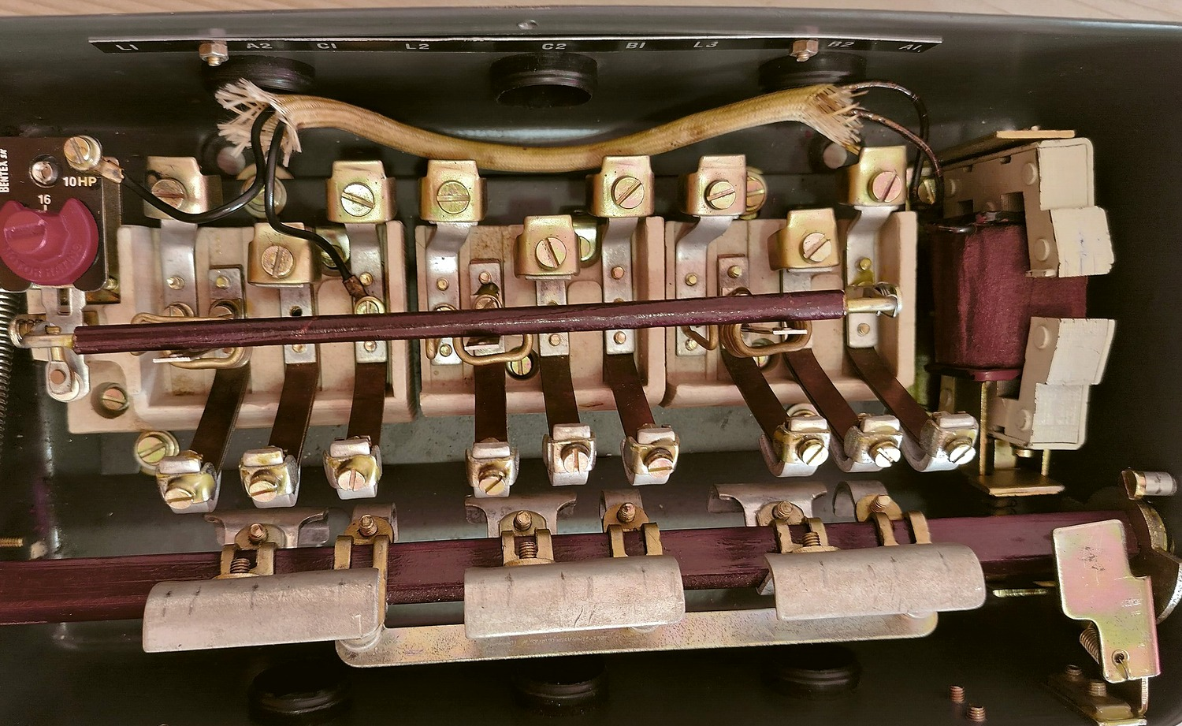
চিত্র ১৪.১৯: হাতে-চালানো স্টার-ডেল্টা সুইচের ভেতর
চিত্র ১৪.১৯-এর উপরের টার্মিনাল ব্লকে ন'টি টার্মিনাল — বাঁ থেকে ডানে L1, A2, C1, L2, C2, B1, L3, B2, A1। এর মধ্যে তিনটি লাইনের (L1, L2, L3) আর ছয়টি মোটরের কয়েলের ছয় প্রান্ত, যেখানে A, B, C হলো তিন কয়েলের নাম। বাঁ পাশের কালো বাক্সটি ওভারলোড, তার ডায়ালে লেখা 10 HP। মাঝের তামার পাতগুলোই হাতল ঘোরালে সরে গিয়ে একবার স্টার, একবার ডেল্টা তৈরি করে।
এই যন্ত্রের সমস্যা দুটি, আর দুটিই গুরুতর। প্রথমত, কখন ডেল্টায় ফেলতে হবে তা অপারেটরের অনুমানের উপর — তাড়াহুড়ো করলে কারেন্টের বড় ঝাপটা, দেরি করলে মোটর গরম। দ্বিতীয়ত, বিদ্যুৎ চলে গিয়ে আবার এলে এটি যেখানে ছিল সেখানেই থাকে, অর্থাৎ মোটর আপনা থেকে চালু হয়ে যায়। বিএনবিসি ২০১২ পার্ট ৮ অধ্যায় ১-এর ১.৩.২৭(ঘ) ধারা ঠিক এই জিনিসটাই ঠেকাতে বলে। কন্টাক্টরের সার্কিটে ল্যাচ ভেঙে যায় বলে সমস্যাটা থাকে না।

১৪.১১.১ ক্লোজড ট্রানজিশন
এই অধ্যায়ের সার্কিটটি ওপেন ট্রানজিশন — বদলের মুহূর্তে মোটর ৫০ মিলিসেকেন্ডের জন্য লাইন থেকে পুরোপুরি বিচ্ছিন্ন থাকে। ওই সময়টুকুতে মোটরের কয়েলে থাকা চুম্বকক্ষেত্র সঙ্গে সঙ্গে মিলিয়ে যায় না, ফলে ডেল্টায় ফেরার মুহূর্তে লাইনের ভোল্টেজ আর মোটরের অবশিষ্ট ভোল্টেজ হয়তো বিপরীত মুখে থাকে — তখন কারেন্টের একটি ঝাপটা হয়।
ক্লোজড ট্রানজিশন নামে আরেকটি ব্যবস্থা আছে, যেখানে বদলের সময়টুকুতে মোটর রেজিস্টরের মাধ্যমে লাইনের সঙ্গে জোড়া থাকে, তাই কখনোই সম্পূর্ণ বিচ্ছিন্ন হয় না এবং ঝাপটাটিও হয় না। এতে একটি বাড়তি কন্টাক্টর আর তিনটি রেজিস্টর লাগে, দাম বাড়ে, আর প্যানেলও বড় হয়। এই সিলেবাসে ওপেন ট্রানজিশনই ধরা হয়েছে, যা বাংলাদেশের বাজারে প্রায় সর্বত্র ব্যবহৃত হয়।

১৪.১১.২ তিন স্টার্টারের তুলনা
সারণি ১৪.৭: কোন স্টার্টার কোথায়
বিষয় | সরাসরি (DOL) | স্টার-ডেল্টা | সফট স্টার্টার / VFD
চালুর কারেন্ট | 6–7 গুণ | 2–2.5 গুণ | ইচ্ছেমতো সীমিত
চালুর টর্ক | পুরো | এক-তৃতীয়াংশ | ইচ্ছেমতো
মোটরের প্রান্ত | তিনটিই চলে | ছয়টি লাগে | তিনটিই চলে
যন্ত্রাংশ | ১ কন্টাক্টর | ৩ কন্টাক্টর + টাইমার | ১ ইলেকট্রনিক ইউনিট
দাম | সবচেয়ে কম | মাঝারি | সবচেয়ে বেশি
বদলের ঝাপটা | নেই | আছে | নেই
গতি নিয়ন্ত্রণ | নেই | নেই | VFD-তে আছে

১৪.১২ সাধারণ ত্রুটি ও প্রতিকার
সারণি ১৪.৮: মাঠে যা যা পাওয়া যায়
যা দেখা যায় | সম্ভাব্য কারণ | প্রতিকার
স্টারে চলে, ডেল্টায় যায় না | KT-এর 8-6 কাজ করছে না, বা KM2-এর 21-22 বন্ধ হচ্ছে না | KM2 ছাড়া অবস্থায় 21-22-এ কন্টিনিউইটি দেখুন; না পেলে কন্টাক্ট ওয়েল্ড হয়ে গেছে
START চাপলে কিছুই হয় না | F2 ট্রিপ অবস্থায়, বা F1 ফিউজ কাটা | F2 রিসেট করুন; 95-96-এ কন্টিনিউইটি দেখুন
সঙ্গে সঙ্গে Q1 ট্রিপ করে | KM2 ও KM3 একসঙ্গে টানছে — ইন্টারলক নেই বা ভুল তারে | সরবরাহ বন্ধ করে দুই 21-22-এর তার মিলিয়ে দেখুন
মোটর ঘোরে না, গুনগুন করে | স্টারের টর্ক লোডের চেয়ে কম, বা এক ফেজ নেই | লোড কমিয়ে দেখুন; তিন ফেজে ভোল্টেজ মাপুন
ডেল্টায় যাওয়ার পর উল্টো দিকে ঝাঁকি | KM3-এর দুটি তার অদল-বদল হয়ে গেছে | L1-W2, L2-U2, L3-V2 — তিনটিই মিলিয়ে নিন
বদলের সময় বড় ঝাপটা ও শব্দ | t1 ছোট, ৮০ শতাংশ গতি ওঠার আগেই বদল হচ্ছে | স্টারে কারেন্ট স্থির হতে যত সময় লাগে, t1 তার চেয়ে বেশি রাখুন
কিছুক্ষণ চলার পর ওভারলোড ট্রিপ | রিলে 0.58 গুণের বদলে In-এ সেট করা, বা ট্রিপ ক্লাস ছোট | সেটিং 0.58 × In-এ আনুন; চালুর সময় বেশি হলে ক্লাস ২০ নিন
ওভারলোড কখনোই ট্রিপ করে না | রিলে ডায়াল In-এ বসানো — ওর ভেতর দিয়ে কখনো অত কারেন্ট যায়ই না | ডায়াল 0.58 × In-এ নামান
KM2-এর কন্টাক্ট দ্রুত ক্ষয়ে যায় | ঘন ঘন চালু-বন্ধ, বা t1 খুব বড় | ঘণ্টায় কতবার চালু হচ্ছে গুনুন; দরকারে বড় মাপের KM2 নিন
টাইমার বসানো সময়ের চেয়ে দেরিতে বদলায় | টাইমারের সেটিং-নির্ভুলতা — CT-SDS.23-এ পূর্ণ স্কেলের ± ৬ শতাংশ | ডায়ালের নিচের দিকে না রেখে মাঝামাঝি পরিসর বেছে নিন

✔ ব্যবহারিক পরামর্শ
উপরের তালিকার দুটি সারি — 'ওভারলোড কখনোই ট্রিপ করে না' আর 'কিছুক্ষণ চলার পর ট্রিপ' — আসলে একই ভুলের দুই মুখ। নতুন প্যানেল চালু করার পর ডেল্টায় চলা অবস্থায় একবার ক্ল্যাম্প মিটার দিয়ে F2-এর ভেতরের কারেন্ট মেপে নিন। নেমপ্লেটের কারেন্টের ০.৫৮ গুণের কাছাকাছি পেলে সংযোগ ঠিক আছে; পুরো In পেলে বুঝতে হবে রিলেটি ভুল জায়গায় বসেছে।

১৪.১৩ সারসংক্ষেপ
• স্টার-ডেল্টা স্টার্টার মোটরকে চালুর সময় স্টারে আর চলার সময় ডেল্টায় জুড়ে রাখে — তিনটি কন্টাক্টর, একটি টাইমার ও একটি ওভারলোড রিলে দিয়ে।
• স্টারে প্রতিটি কয়েল পায় লাইন ভোল্টেজের 1 ভাগ 1.73, অর্থাৎ প্রায় ০.৫৮ গুণ — ৪০০ ভোল্টে ২৩১ ভোল্ট।
• চালুর কারেন্ট নামে এক-তৃতীয়াংশে, কিন্তু টর্কও নামে এক-তৃতীয়াংশে — কারণ টর্ক ভোল্টেজের বর্গের সঙ্গে চলে।
• তাই কেবল খালি বা হালকা অবস্থায় চালু হওয়া লোডেই এটি চলে — লেদ, সেন্ট্রিফিউগাল পাম্প ও কম্প্রেসর, কাঠের যন্ত্র।
• মোটরের ছয় প্রান্ত বের করা থাকতে হবে, আর নেমপ্লেটের ডেল্টা-ভোল্টেজ লাইন ভোল্টেজের সমান হতে হবে (400 / 690 V)।
• টার্মিনাল ব্লকের একই কলামের উপর ও নিচের প্রান্ত ডেল্টার একই কোণ — U1+W2, V1+U2, W1+V2।
• KM1 উপরের সারিতে, KM3 নিচের সারিতে, আর KM2 নিচের তিনটিকে এক করে নিউট্রাল পয়েন্ট বানায়।
• স্টার থেকে ডেল্টায় গেলে ঘোরার দিক বদলায় না, কারণ তিন কয়েলেরই ভোল্টেজ সমান ৩০ ডিগ্রি সরে যায়।
• KM2 ও KM3 একসঙ্গে টানলে তিন ফেজেরই সরাসরি শর্ট — তাই দুজনের 21-22 দিয়ে পরস্পরের পথ আটকাতে হয়।
• কন্ট্রোল সার্কিটের নিচের তিন রাং ল্যাচের পরে শাখা নেবে, নইলে START না চেপেই টাইমার চলতে শুরু করবে।
• বদলের ফাঁক (t2) সাধারণ টাইমারে আসে KM2-এর ছাড়ার সময় থেকে; উৎসর্গীকৃত টাইমারে এটি স্থির — ABB CT-SDS.23-এ ৫০ মিলিসেকেন্ড।
• বদলের আগে অন্তত ৮০ শতাংশ গতি উঠতে হবে, নইলে কারেন্টের বড় ঝাপটা হয়।
• কন্টাক্টরের মাপ — KM1 ও KM3 0.58 × In, KM2 0.33 × In।
• ওভারলোড রিলে বসে ডেল্টার শাখায়, আর সেটিং 0.58 × In — নেমপ্লেটের পুরো কারেন্টে নয়।

১৪.১৪ পারিভাষিক শব্দ
সারণি ১৪.৯: এই অধ্যায়ের পরিভাষা
বাংলা | English | অর্থ
স্টার-ডেল্টা স্টার্টার | Star-delta starter | চালুর সময় স্টার, চলার সময় ডেল্টা — এই বদলের ব্যবস্থা
লাইন কন্টাক্টর | Line contactor | KM1 — মোটরের উপরের সারিতে তিন ফেজ পৌঁছায়
স্টার কন্টাক্টর | Star contactor | KM2 — নিচের তিন প্রান্তকে এক করে নিউট্রাল পয়েন্ট বানায়
ডেল্টা কন্টাক্টর | Delta contactor | KM3 — নিচের সারিকে তিন ফেজে জুড়ে ডেল্টা বানায়
নিউট্রাল পয়েন্ট | Neutral point / star point | স্টার সংযোগে তিন কয়েলের একসঙ্গে বাঁধা প্রান্ত
ওপেন ট্রানজিশন | Open transition | বদলের মুহূর্তে মোটর কিছুক্ষণ লাইন থেকে বিচ্ছিন্ন থাকে
ক্লোজড ট্রানজিশন | Closed transition | রেজিস্টরের মাধ্যমে জোড়া থেকে বদল — ঝাপটা হয় না
ট্রানজিশন সময় | Transition time | KM2 ছাড়া আর KM3 টানার মাঝের ফাঁক, t2
স্টার্টিং ডিলে | Starting delay | স্টারে চলার সময়, t1 — টাইমারের ডায়ালে বসানো
ছয় প্রান্তের মোটর | Six-lead motor | যে মোটরের তিন কয়েলের ছয় মাথাই বাক্সে বের করা
মিরর কন্টাক্ট | Mirror contact | NC কন্টাক্ট, যা মেইন কন্টাক্ট বন্ধ থাকলে কখনো বন্ধ হয় না
ড্রাম সুইচ | Drum switch | হাতে ঘুরিয়ে স্টার-ডেল্টা বদলানোর পুরোনো সুইচ

চিত্রসূত্র ও কৃতজ্ঞতা
এই অধ্যায়ের আলোকচিত্রগুলো উইকিমিডিয়া কমন্স থেকে নেওয়া। আলোকচিত্রীর নাম, ছবির শিরোনাম ও লাইসেন্স — Honmingjun — Time relay (CC BY-SA 4.0) · Kae — Contactor DIN IEK (CC BY-SA 3.0) · Mik81 — Motorschutzrelais (Public domain) · Peter Alder — Swiss AB MSR Motorschutzrelais (Public domain) · Shubham Dhaked — Star delta starter internal strúçture (CC0) · Suyash.dwivedi — Inside 3 phase motor starter (CC BY-SA 4.0)।

১৪.১৫ অনুশীলনী

১৪.১৫.১ ক. বহুনির্বাচনী প্রশ্ন
১. স্টার সংযোগে প্রতিটি কয়েল লাইন ভোল্টেজের কত অংশ পায়?
(ক) 0.58 গুণ | (খ) পুরোটাই
(গ) 0.33 গুণ | (ঘ) 1.73 গুণ

২. স্টারে চালু করলে লাইন কারেন্ট সরাসরি চালুর কত অংশ হয়?
(ক) অর্ধেক | (খ) এক-তৃতীয়াংশ
(গ) এক-চতুর্থাংশ | (ঘ) সমানই থাকে

৩. স্টারে চালু করলে টর্ক কত অংশ হয়?
(ক) পুরোটাই | (খ) অর্ধেক
(গ) 0.58 গুণ | (ঘ) এক-তৃতীয়াংশ

৪. স্টার-ডেল্টায় চালাতে মোটরের কয়টি প্রান্ত বের করা থাকতে হবে?
(ক) তিনটি | (খ) ছয়টি
(গ) চারটি | (ঘ) নয়টি

৫. ৪০০ ভোল্ট লাইনে কোন নেমপ্লেটের মোটর স্টার-ডেল্টায় চলবে?
(ক) 230 / 400 V | (খ) 690 / 1200 V
(গ) 400 / 690 V | (ঘ) 400 V, তিন প্রান্ত

৬. ওভারলোড রিলের সেটিং কত হবে?
(ক) In-এর সমান | (খ) 1.73 × In
(গ) 0.58 × In | (ঘ) 0.33 × In

৭. স্টার কন্টাক্টর KM2-এর মাপ কত ধরতে হয়?
(ক) 0.33 × In | (খ) In-এর সমান
(গ) 0.58 × In | (ঘ) 1.73 × In

৮. KM2 আর KM3 একসঙ্গে টেনে বসলে কী হয়?
(ক) মোটর দ্রুত ঘোরে | (খ) কিছুই হয় না
(গ) মোটর থেমে যায় | (ঘ) তিন ফেজের সরাসরি শর্ট

৯. ABB CT-SDS.23 টাইমারে ট্রানজিশন সময় কত?
(ক) স্থির 50 ms | (খ) হাতে বসানো 1 s
(গ) 5 s | (ঘ) থাকেই না

১০. ডেল্টায় বদলানোর আগে মোটরের গতি অন্তত কত হওয়া উচিত?
(ক) ৫০ শতাংশ | (খ) ৮০ শতাংশ
(গ) ১০০ শতাংশ | (ঘ) ২০ শতাংশ

উত্তরমালা: ১—ক, ২—খ, ৩—ঘ, ৪—খ, ৫—গ, ৬—গ, ৭—ক, ৮—ঘ, ৯—ক, ১০—খ।

১৪.১৫.২ খ. সংক্ষিপ্ত প্রশ্ন
১. স্টার-ডেল্টা স্টার্টার কাকে বলে?
২. স্টার সংযোগে কয়েলের ভোল্টেজ কত হয় — সূত্রসহ লিখুন।
৩. চালুর কারেন্ট কেন এক-তৃতীয়াংশে নামে?
৪. টর্ক কেন এক-তৃতীয়াংশে নামে, অর্ধেকে নয়?
৫. তিন কন্টাক্টরের নাম ও কাজ এক বাক্যে লিখুন।
৬. মোটরের নেমপ্লেটে 400 / 690 V লেখার মানে কী?
৭. ওভারলোড রিলে কোথায় বসে এবং কত সেট করতে হয়?
৮. ওপেন ট্রানজিশন বলতে কী বোঝায়?
৯. ডেল্টায় বদলানোর আগে ৮০ শতাংশ গতি কেন দরকার?
১০. হয়েস্টে স্টার-ডেল্টা ব্যবহার করা যায় না কেন?

১৪.১৫.৩ গ. রচনামূলক প্রশ্ন
১. স্টার-ডেল্টা স্টার্টারের পাওয়ার সার্কিট এঁকে তিন কন্টাক্টরের কাজ ব্যাখ্যা করুন।
২. কন্ট্রোল সার্কিট এঁকে START চাপার পর থেকে ডেল্টায় পৌঁছানো পর্যন্ত ঘটনার ক্রম ধাপে ধাপে লিখুন।
৩. স্টার ও ডেল্টা — দুই অবস্থায় প্রতিটি কয়েল কোথায় বসে তা দেখিয়ে প্রমাণ করুন যে ঘোরার দিক বদলায় না।
৪. KM2 ও KM3 একসঙ্গে টানলে কী ঘটে এবং ইন্টারলক কীভাবে তা ঠেকায় — ছবি এঁকে ব্যাখ্যা করুন।
৫. কোন ধরনের লোডে স্টার-ডেল্টা চলে আর কোনটিতে চলে না — টর্কের লেখচিত্র দিয়ে কারণসহ আলোচনা করুন।
৬. ওভারলোড রিলের অবস্থান ও সেটিং নিয়ে সবচেয়ে সাধারণ ভুলটি কী এবং তার পরিণতি কী — বিস্তারিত লিখুন।

১৪.১৫.৪ ঘ. গাণিতিক সমস্যা
১. একটি ২২ কিলোওয়াট মোটরের ফুল-লোড কারেন্ট 44 A। স্টার-ডেল্টায় চালু করলে চালুর মুহূর্তে লাইন কারেন্ট কত হবে? (সরাসরি চালুর কারেন্ট ৬ গুণ ধরুন।)
২. উপরের মোটরটির জন্য তিন কন্টাক্টরের কারেন্ট বের করুন এবং সারণি ১৪.৫-এর সঙ্গে মিলিয়ে দেখুন।
৩. একই মোটরের ওভারলোড রিলের সেটিং কত হবে?
৪. একটি মোটরের সরাসরি চালুর টর্ক ফুল-লোড টর্কের ২.১ গুণ। লোডের টর্ক ফুল-লোড টর্কের ০.৮ গুণ। স্টারে চালু করলে মোটর গতি তুলতে পারবে কি না — হিসাব করে বলুন।
৫. ৪১৫ ভোল্টের লাইনে স্টার সংযোগে প্রতিটি কয়েল কত ভোল্ট পাবে?
৬. একটি টাইমারের সেটিং-নির্ভুলতা পূর্ণ স্কেলের ± ৬ শতাংশ। স্কেল ০ থেকে ৩০ সেকেন্ড, আর ডায়াল বসানো ৮ সেকেন্ডে। সবচেয়ে খারাপ অবস্থায় প্রকৃত সময় কত হতে পারে?

১৪.১৫.৫ ঙ. ব্যবহারিক কাজ
১. ছয় প্রান্ত চেনা — একটি ছয় প্রান্তের মোটরের টার্মিনাল বাক্স খুলে কন্টিনিউইটি টেস্টার দিয়ে তিন জোড়া প্রান্ত আলাদা করুন। চিত্র ১৪.৪ অনুযায়ী নাম দিয়ে খাতায় লিখুন।
২. কন্ট্রোল সার্কিট তৈরি — চিত্র ১৪.১৮-এর তালিকা অনুযায়ী মোটর ছাড়াই কেবল কন্ট্রোল সার্কিট জুড়ুন। START চেপে দেখুন কোন কন্টাক্টর কখন টানে, আর ঘড়ি ধরে t1 মেপে নিন।
৩. ইন্টারলক পরীক্ষা — শিক্ষকের তত্ত্বাবধানে KM2-এর আর্মেচার হাতে চেপে ধরে রাখুন এবং KM3-এর কয়েলে ভোল্টেজ মাপুন। ফল লিখে রাখুন, তারপর KM3-এর 21-22-এর তার খুলে একই পরীক্ষা করুন এবং পার্থক্য লিখুন। শেষে তারটি আবার লাগিয়ে দিন।
৪. পূর্ণ প্যানেল — পাওয়ার সার্কিট যোগ করে মোটর জুড়ুন। কাপলিং খুলে রেখে চালান এবং ক্ল্যাম্প মিটারে তিনটি মান লিখুন: স্টার অবস্থার লাইন কারেন্ট, বদলের মুহূর্তের সর্বোচ্চ কারেন্ট, আর ডেল্টায় স্থির কারেন্ট।
৫. ওভারলোড রিলের সেটিং যাচাই — ডেল্টায় চলা অবস্থায় F2-এর ভেতর দিয়ে যাওয়া কারেন্ট মাপুন এবং নেমপ্লেটের কারেন্টের সঙ্গে তুলনা করুন। অনুপাতটি ০.৫৮-এর কাছাকাছি কি না লিখুন।
৬. t1 বদলে দেখা — টাইমারের সময় ২ সেকেন্ডে নামিয়ে চালু করুন এবং বদলের মুহূর্তের কারেন্ট মাপুন। তারপর ১০ সেকেন্ডে বসিয়ে একই মাপ নিন। দুটি মান পাশাপাশি লিখে ব্যাখ্যা করুন।

